KHOA KỸ THUẬT VÀ CÔNG NGHỆ

**BỘ MÔN CÔNG NGHỆ THÔNG TIN**



THỰC TẬP ĐỒ ÁN CƠ SỞ NGÀNH

**HỌC KỲ I, NĂM HỌC 2023-2024**

**TÌM HIỂU VỀ BOOTSTRAP FRAMEWORK VÀ THIẾT KẾ GIAO DIỆN WEB MINH HỌA**

*Giáo viên hướng dẫn:*

ThS. Nguyễn Ngọc Đan Thanh

*Sinh viên thực hiện:*

Họ tên: Võ Thị Diểm

MSSV: 110121013

Lớp: DA21TTB

***Trà Vinh, tháng 1 năm 2024***

KHOA KỸ THUẬT VÀ CÔNG NGHỆ

**BỘ MÔN CÔNG NGHỆ THÔNG TIN**



THỰC TẬP ĐỒ ÁN CƠ SỞ NGÀNH

**HỌC KỲ I, NĂM HỌC 2023-2024**

**TÌM HIỂU VỀ BOOTSTRAP FRAMEWORK VÀ THIẾT KẾ GIAO DIỆN WEB MINH HỌA**

*Giáo viên hướng dẫn:*ThS. Nguyễn Ngọc Đan Thanh

*Sinh viên thực hiện:*

Họ tên: Võ Thị Diểm

MSSV: 110121013

Lớp: DA21TTB

***Trà Vinh, tháng 1 năm 2024***

++

**NHẬN XÉT CỦA GIÁO VIÊN HƯỚNG DẪN**

1. **Quá trình thực hiện:**

* Nghiêm túc, báo cáo tiến độ theo lịch
* Có khả năng nghiên cứu độc lập

1. **Về báo cáo**

* Đúng mẫu
* Đầy đủ các nội dung theo đề cương

1. **Về chương trình**

* Chương trình đáp ứng theo yêu cầu đã phân tích
* Dữ liệu minh họa phong phú

1. **Kết luận:** Đạt mức tốt

*Trà Vinh, ngày ….. tháng …… năm ……*

**Giáo viên hướng dẫn**

*(Ký tên và ghi rõ họ tên)*

**NHẬN XÉT CỦA THÀNH VIÊN HỘI ĐỒNG**

*Trà Vinh, ngày ….. tháng …… năm ……*

**Thành viên hội đồng**

*(Ký tên và ghi rõ họ tên)*

**LỜI CẢM ƠN**

Đầu tiên, tôi xin gửi lời cảm ơn chân thành đến Khoa Kỹ thuật và Công nghệ đã tạo điều kiện thuận lợi cho tôi trong suốt quá trình học tập và hoàn thành đồ án thực tập cơ sở ngành. Tiếp theo, tôi xin bày tỏ lòng biết ơn sâu sắc đến cô Nguyễn Ngọc Đan Thanh đã dày công truyền đạt kiến thức và hướng dẫn tôi trong quá trình làm bài.

Tôi đã cố gắng vận dụng những kiến thức đã học được trong các học kỳ qua để hoàn thành đồ án. Kết quả đạt được là cả quá trình nổ lực của tôi, tuy nhiên vẫn không tránh khỏi những thiếu sót trong quá trình nghiên cứu và trình bày. Rất kính mong sự góp ý của quý thầy (cô) để đồ án thực tập cơ sở ngành của tôi được hoàn thiện hơn.

Xin trân trọng cảm ơn!

**Sinh viên thực hiện**

**MỤC LỤC**

CHƯƠNG 1. TỔNG QUAN 1

CHƯƠNG 2. NGHIÊN CỨU LÝ THUYẾT 2

2.1 Giới thiệu các front end framework 2

2.1.1 React 2

2.1.2 Angular 2

2.1.3 W3.CSS 2

2.2 Bootstrap framework 2

2.2.1 Tổng quan Bootstrap 2

2.2.2 Cấu trúc của Bootstrap 5

2.2.3 Các thành phần của Bootstrap 6

2.3 Giới thiệu về ngôn ngữ PHP 21

2.3.1 Giới thiệu về PHP 21

2.3.2 Ưu điểm của PHP 21

2.3.3 Cách viết PHP 21

2.3.4 Một số hàm của PHP 22

2.4 Giới thiệu về MySQL 25

2.4.1 Giới thiệu 25

2.4.2 Ưu điểm của MySQL 26

2.4.3 Thêm, Xóa ,Sửa cơ sở dữ liệu trong MySQL 26

2.5 Giới thiệu CKEditor 28

CHƯƠNG 3. HIỆN THỰC HÓA NGHIÊN CỨU 29

3.1 Mô tả bài toán 29

3.2 Đặc tả các yêu cầu chức năng 30

3.2.1 Yêu cầu chức năng 30

3.2.2 Yêu cầu phi chức năng 30

3.3 Thiết kế dữ liệu 30

3.3.1 Lược đồ cơ sở dữ liệu 30

3.3.2 Danh sách các thực thể 32

3.3.3 Chi tiết các thực thể 32

3.4 Thiết kế giao diện 34

3.4.1 Sơ đồ website 34

3.4.2 Giao diện website 34

CHƯƠNG 4. KẾT QUẢ NGHIÊN CỨU 37

4.1 Dữ liệu thử nghiệm 37

4.2 Kết quả thử nghiệm 39

4.2.1 Hiển thị thông tin sản phẩm 39

4.2.2 Chức năng tìm kiếm 44

4.2.3 Chức năng quản lí 44

4.2.4 Chức năng thống kê 52

CHƯƠNG 5. KẾT LUẬN VÀ HƯỚNG PHÁT TRIỂN 53

5.1 Kết luận 53

5.2 Hướng phát triển 53

DANH MỤC TÀI LIỆU THAM KHẢO 54

PHỤ LỤC 55

**DANH MỤC HÌNH ẢNH - BẢNG BIỂU**

Hình 2.1 Lớp container và container-fluid 6

Hình 2.2 Kết quả hiển thị lớp container 6

Hình 2.3 Kết quả hiển thị container-fluid 7

Hình 2.4 Cách chia hệ thống lưới 12 cột 7

Hình 2.5 Kết quả hiển thị chia cột 8

Hình 2.6 Kết quả hiển thị chia cột không bằng nhau 8

Hình 2.7 Kết quả hiển thị ra bảng 9

Hình 2.8 Bảng có đường viền 9

Hình 2.9 Kết quả hiển thị các kiểu hình ảnh 10

Hình 2.10 Kết quả hiển thị nút 10

Hình 2.11 Kết quả hiển thị huy hiệu 11

Hình 2.12 Kết quả hiển thị thanh tiến trình 11

Hình 2.13 Kết quả hiển thị phân trang 12

Hình 2.14 Kết quả hiển thị đánh dấu trang 12

Hình 2.15 Kết quả hiển thị khi dùng lớp card 12

Hình 2.16 Kết quả hiển thị các thuộc tính của lớp card 13

Hình 2.17 Kết quả hiển thị dropdown 14

Hình 2.18 Kết quả hiển thị khi dùng collapse 14

Hình 2.19 Kết quả hiển thị navbar 15

Hình 2.20 Kết quả hiển thị slideshow 16

Hình 2.21 Kết quả hiển thị thông báo khi dùng modal 17

Hình 2.22 Kết quả hiển thị form 18

Hình 2.23 Kết quả hiển thị lựa chọn một 18

Hình 2.24 Kết quả hiển thị lựa chọn nhiều 19

Hình 2.25 Kết quả hiển thị check 20

Hình 2.26 Kết quả hiển thị check radio 20

Hình 2.27 Kết quả hiển thị nút bật tắt 21

Hình 2.28 Kết quả hiển thị form 22

Hình 2.29 Kết quả sau khi gửi form 23

Hình 2.30 Kết quả hiển thị form thêm danh mục 23

Hình 2.31 Kết quả hiển thị thêm danh mục 24

Hình 2.32 Kết quả hiển thị upload file 25

Hình 2.35 Kết quả nhúng CKEditor 29

Hình 3.1 Chức năng của quản trị 30

Hình 3.2 Lược đồ cơ sở dữ liệu 31

Hình 3.3 Mô hình vật lý 32

Hình 3.4 Sơ đồ website cây cảnh 34

Hình 3.5 Sơ đồ trang chủ 35

Hình 3.6 Sơ đồ trang giới thiệu 35

Hình 3.7 Sơ đồ trang sản phẩm 36

Hình 3.8 Sơ đồ trang sản phẩm chi tiết 36

Hình 4.1 Giao diện trang chủ 40

Hình 4.2 Giao diện trang giới thiệu 41

Hình 4.3 Giao diện trang sản phẩm 42

Hình 4.4 Giao diện trang sản phẩm chi tiết 43

Hình 4.5 Giao diện trang liên hệ 44

Hình 4.6 Chức năng tìm kiếm 44

Hình 4.7 Giao diện trang quản lý danh mục 45

Hình 4.8 Chức năng thêm danh mục 45

Hình 4.9 Chức năng sửa danh mục 45

Hình 4.10 Chức năng xóa danh mục 46

Hình 4.11Giao diện trang quản lí người dùng 46

Hình 4.12 Chức năng thêm người dùng 47

Hình 4.13 Chức năng sửa người dùng 47

Hình 4.14 Chức năng xóa người dùng 48

Hình 4.15 Giao diện trang quản lí sản phẩm 48

Hình 4.16 Chức năng thêm sản phẩm 49

Hình 4.17 Chức năng sửa sản phẩm 49

Hình 4.18 Chức năng xóa sản phẩm 50

Hình 4.19 Giao diện trang quản lí hình ảnh 50

Hình 4.20 Chức năng thêm hình ảnh 51

Hình 4.21 Chức năng sửa hình ảnh 51

Hình 4.22 Chức năng xóa hình ảnh 52

Hình 4.23 Chức năng thống kê sản phẩm 52

Bảng 3.1 Danh sách thực thể 32

Bảng 3.2 Chi tiết thực thể nguoidung 33

Bảng 3.3 Chi tiết thực thể sanpham 33

Bảng 3.4 Chi tiết thực thể danhmuc 33

Bảng 3.5 Chi tiết thực thể hinhanh 34

Bảng 4.1 Dữ liệu người dùng 37

Bảng 4.2 Dữ liệu danh mục 37

Bảng 4.3 Dữ liệu sản phẩm 37

Bảng 4.4 Dữ liệu hình ảnh 38

**TÓM TẮT ĐỒ ÁN CƠ SỞ NGÀNH**

Vấn đề nghiên cứu: Tập trung vào việc nghiên cứu các câu lệnh cơ bản, thư viện, tính tương thích và tính linh hoạt của framework trong phát triển giao diện người dùng.

Hướng tiếp cận: Phân tích và tìm hiểu các câu lệnh cơ bản trong Bootstrap bao gồm: Tìm hiểu về cú pháp, cách sử dụng các lớp CSS và cách Bootstrap tương tác với các phần tử HTML. Tìm hiểu về hệ thống lưới (Grid system) và sự linh hoạt về tính tương thích của Bootstrap khi áp dụng vào trang web.

Cách giải quyết vấn đề: Tìm và đọc các tài liệu hướng dẫn, tài liệu tham khảo về Bootstrap để hiểu về cú pháp và cách sử dụng các câu lệnh cơ bản và thực hành nhiều về các câu lệnh cơ bản trong Bootstrap để hiểu rõ hơn về cách chúng hoạt động trong trang web.

Một số kết quả đạt được: Hiểu rõ về cú pháp và cách sử dụng các câu lệnh cơ bản trong Bootstrap. Có khả năng tạo và tùy chỉnh các thành phần giao diện khi sử dụng các câu lệnh cơ bản. Nắm chắc về Bootstrap sẽ có được sự tự tin trong việc ứng dụng Bootstrap để phát triển giao diện người dùng website.

**MỞ ĐẦU**

Hiện nay, với sự phát triển ngày càng mạnh của công nghệ và Internet đời sống của con người dần cải thiện, đáp ứng được mọi nhu cầu về vật chất lẫn tinh thần. Thêm vào đó, việc thiết kế và lập trình web cũng phát triển theo, đó là một khía cạnh quan trọng trong việc tạo ra các trang web, ứng dụng trực tuyến để phục vụ cho mọi lĩnh vực như kinh doanh, giáo dục, y tế, pháp luật,…. Tuy nhiên, để xây dựng một trang web từ đầu cho tới khi làm ra thành phẩm là cả một quá trình tốn rất nhiều thời gian và công sức. Đều này đối với một người lập trình rất là cực khổ và mệt mỏi. Không chỉ thế, việc điều chỉnh lại kích thước trên từng màn hình: máy tính, tablet, điện thoại,... cũng là một vẫn đề phức tạp, tốn nhiều thời gian và công sức đòi hỏi lập trình viên phải tỉ mỉ, kiên nhẫn và chính xác đến từng pixel. Để giải quyết những vấn đề trên thì Bootstrap là một giải pháp hiệu quả.

Từ những lợi ích mà Bootstrap đem lại tôi đã quyết định chọn đề tài: “Tìm hiểu về Bootstrap framework và thiết kế giao diện web minh họa” để thực hiện đồ án cơ sở ngành của mình.

Mục đích nghiên cứu: Xây dựng website giới thiệu cây cảnh giúp người dùng yêu thích cây cảnh có thể tra cứu về cây cảnh theo từng loại cũng như các vật tư liên quan đến cây cảnh bao gồm các thông tin về giá, ý nghĩa, cách trồng và chăm sóc, …

Các bước thực hiện: (1) Thu thập dữ liệu về một số loại cây cảnh; (2) Thiết kế cơ sở dữ liệu lưu trữ; (3) Tìm hiểu thư viện Bootstrap và thiết kế giao diện; (4) Cài đặt các chức năng cho phép thêm xóa, sửa dữ liệu, tìm kiếm dữ liệu với ngôn ngữ PHP và MySQL.

Đối tượng nghiên cứu: Nghiên cứu các thành phần của Bootstrap, ngôn ngữ PHP&MySQL

Phạm vi nghiên cứu: Tìm hiểu và sử dụng Bootstrap framework để xây dựng trang web minh họa với các tính năng cơ bản là tìm kiếm, thống kê và cập nhật dữ liệu.

# 

# TỔNG QUAN

Hiện nay, với việc tạo và phát triển trang web đã trở thành một thách thức lớn đối với các nhà thiết kế giao diện và phát triển web, bởi vì trang web đã trở nên phổ biến hơn bao giờ hết. Ngày nay, trang web không chỉ đơn giản là một công cụ thông tin, mà còn đóng vai trò quan trọng trong việc truyền tải thông điệp và tương tác với khách hàng.

Người dùng ngày càng đòi hỏi trải nghiệm tốt hơn, giao diện hấp dẫn và khả năng tương thích đa nền tảng. Họ mong đợi trang web có thể hiển thị đúng trên các thiết bị khác nhau như máy tính để bàn, điện thoại di động và máy tính bảng. Điều này đặt ra một thách thức về việc phải thiết kế giao diện linh hoạt và phát triển trang web có khả năng thích ứng.

Đồng thời, sự phổ biến của trang web cũng tạo ra sự cạnh tranh khốc liệt. Các doanh nghiệp và tổ chức muốn tạo ra trang web độc đáo, thu hút sự chú ý của khách hàng và mang lại lợi ích kinh doanh. Điều này, đòi hỏi các nhà thiết kế giao diện và phát triển web phải sáng tạo, nắm vững các công nghệ mới và áp dụng các phương pháp tiên tiến để tạo ra trang web đáng chú ý và hiệu quả.

Để đáp ứng những yêu cầu này, Bootstrap framework đã trở thành một lựa chọn phổ biến. Chúng cung cấp tài liệu hướng dẫn, các thành phần giao diện đã được thiết kế trước và tính năng linh hoạt giúp người dùng tạo ra trang web nhanh chóng và dễ dàng, đồng thời đảm bảo tính thích ứng và tương thích trên nhiều thiết bị.

# NGHIÊN CỨU LÝ THUYẾT

## Giới thiệu các front end framework

### React

React là một thư viện JavaScript mã nguồn mở phổ biến được sử dụng để xây dựng giao diện người dùng (UI) cho các ứng dụng web và di động. Nó được phát triển bởi Facebook.

React rất linh hoạt được viết bằng JavaScript, HTML,CSS, nó cho phép xây dựng các thành phần UI độc lập, có khả năng tái sử dụng lại thành phần và cấu trúc điều này giúp các lập viên đỡ phải viết đi viết lại cùng một đoạn code.

### Angular

Angular là một JS framework mã nguồn mở được viết bằng TypeScript và phát triển bởi Google.Angular được dùng để thiết kế giao diện người dùng (front-end) của các ứng dụng web. Angular có một cấu trúc mạnh mẽ nó hỗ trợ xây dựng các ứng dụng web đơn trang (Single-Page Applications - SPA), giúp tạo giao diện người dùng tương tác và linh hoạt, hỗ trợ kiểm thử và bảo trì ứng dụng một cách dễ dàng và nhanh chóng.

### W3.CSS

W3.CSS là một thư viện CSS dùng để thiết kế giao diện website, nó rất là nhỏ gọn, có tốc độ nhanh và dễ sử dụng so với các framework khác và được phát triển bởi World Wide Web Consortium (W3C). Ngoài việc nhỏ gọn, dễ sử dụng W3.CSS còn có tính năng phản hồi và có sự tương thích với nhiều loại thiết bị có kích thước màn hình khác nhau, giúp tạo ra giao diện đẹp dễ sử dụng. W3.CSS có cung cấp các thành phần được xây dựng sẵn như: nút, thanh điều hướng, bảng, lưới,… giúp cho việc xây dựng và thiết website được thuận tiện, dễ dàng và nhanh chóng.

## Bootstrap framework

### Tổng quan Bootstrap

Bootstrap một front-end framework mã nguồn mở miễn phí, nó được tạo ra với mục đích là đỡ tốn nhiều gian và công sức để xây dựng một trang web so với làm CSS truyền thống. Bởi vì thư viện Bootstrap có nhiều đoạn CSS soạn sẵn có thể áp dụng trực tiếp vào website và giúp phát triển giao diện web nhanh chóng, tạo ra các trang web thân thiện với người dùng và dễ dàng biến đổi kích thước, tương thích theo các loại thiết bị như: máy tính, điện thoại, tablet,…

Về cơ bản, Bootstrap 3, Bootstrap 4, Bootstrap 5 cũng gần giống nhau nhưng ở Bootstrap 5 là phiên bản mới nhất so với các phiên bản Bootstrap 3, Bootstrap 4 và có một số điểm đáng chú ý như sau:

*Kích thước tệp nhỏ hơn:* Bootstrap 5 đã loại bỏ jQuery và sử dụng Vanilla JavaScript (JavaScript thuần) để giảm kích thước tệp. Điều này làm giảm kích thước tệp CSS và JavaScript, giúp trang web tải nhanh hơn.

*Thiết kế đáp ứng cải tiến:* Bootstrap 5 tập trung mạnh mẽ vào việc xây dựng giao diện đáp ứng với các thiết bị di động. Nó bổ sung nhiều lớp CSS mới và cải thiện các thành phần giao diện người dùng để đảm bảo hiển thị tốt trên các thiết bị khác nhau.

*Xoay cột tự động (Automatic column wrapping):* Bootstrap 5 đã cải thiện hệ thống lưới (grid system) của mình bằng cách tự động xoay cột khi không đủ không gian. Điều này giúp tránh việc phải sử dụng các lớp CSS đặc biệt như "clearfix" để xử lý xếp chồng cột.

*Tính năng mới:* Bootstrap 5 giới thiệu các tính năng mới như hộp thoại modal cải tiến, thanh trượt (range slider), biểu đồ (charts), trình soạn thảo mã (Code editor), và nhiều thành phần khác. Nó cũng cải thiện và mở rộng các thành phần giao diện người dùng hiện có.

*Cách tải và sử dụng Bootstrap:* Có 2 cách để sử dụng Bootstrap trong dự án là tải Bootstrap 5 từ trang getbootstrap.com hoặc lấy Bootstrap 5 từ CDN.

**Cách 1: Tải Bootstrap 5**

Bước 1: Truy cập vào trang web chính thức của Bootstrap tại địa chỉ: <https://getbootstrap.com/> [1]

Bước 2: Tìm và nhấp vào nút “Download” hoặc “Get started” trên trang chủ của Bootstrap.

Bước 3: Bạn sẽ thấy một trình soạn thảo tùy chọn, bạn có thể tùy chỉnh các thành phần Bootstrap bạn muốn bao gồm trong tệp tải xuống của mình. Nếu bạn chỉ muốn tải xuống toàn bộ Bootstrap, bạn có thể bỏ qua bước này.

Bước 4: Nhấp vào nút “Download” để tải xuống tệp nén của Bootstrap.

Bước 5: Giải nén tệp nén bạn vừa tải xuống.

Bước 6: Bạn sẽ thấy các tệp và thư mục đã giải nén, trong đó có tệp CSS và JavaScript của Bootstrap. Sao chép các tệp này và đặt chúng vào dự án.Hãy đặt link CSS ở bên trong phần header và đặt link JavaScript ở dưới phần body.

**Cách 2: Nhúng Bootstrap 5 thông qua CDN (Content Delivery Network)**

Bước 1: Truy cập vào trang web chính thức của Bootstrap tại địa chỉ: https://getbootstrap.com/. [1]

Bước 2: Tìm và sao chép đoạn mã nhúng (embed) của Bootstrap 5. Đoạn mã này sẽ chứa liên kết đến các tệp CSS và JavaScript của Bootstrap từ CDN.

Cú pháp nhúng CSS và JavaScript:

<!--CSS-->  
<link href="https://cdn.jsdelivr.net/npm/bootstrap@5.3.2/dist/css/bootstrap.min.css" rel="stylesheet">  
<!--JavaScript-->  
<script src="https://cdn.jsdelivr.net/npm/bootstrap@5.3.2/dist/js/bootstrap.bundle.min.js"></script>

Bước 3: Dán đoạn mã nhúng vào tệp HTML của bạn, trong phần <head> hoặc trước kết thúc thẻ </body>. Đảm bảo đặt mã nhúng trước bất kỳ mã JavaScript tùy chỉnh nào sử dụng Bootstrap.

Bước 4: Lưu và tải lại tệp HTML của bạn. Bây giờ, trang web của bạn đã được nhúng Bootstrap 5 thông qua CDN.

### Cấu trúc của Bootstrap

Cấu trúc của thư viện Bootstrap:

bootstrap/

├── css/

│ ├── bootstrap-grid.css

│ ├── bootstrap-grid.css.map

│ ├── bootstrap-grid.min.css

│ ├── bootstrap-grid.min.css.map

│ ├── bootstrap-grid.rtl.css

│ ├── bootstrap-grid.rtl.css.map

│ ├── bootstrap-grid.rtl.min.css

│ ├── bootstrap-grid.rtl.min.css.map

│ ├── bootstrap-reboot.css

│ ├── bootstrap-reboot.css.map

│ ├── bootstrap-reboot.min.css

│ ├── bootstrap-reboot.min.css.map

│ ├── bootstrap-reboot.rtl.css

│ ├── bootstrap-reboot.rtl.css.map

│ ├── bootstrap-reboot.rtl.min.css

│ ├── bootstrap-reboot.rtl.min.css.map

│ ├── bootstrap-utilities.css

│ ├── bootstrap-utilities.css.map

│ ├── bootstrap-utilities.min.css

│ ├── bootstrap-utilities.min.css.map

│ ├── bootstrap-utilities.rtl.css

│ ├── bootstrap-utilities.rtl.css.map

│ ├── bootstrap-utilities.rtl.min.css

│ ├── bootstrap-utilities.rtl.min.css.map

│ ├── bootstrap.css

│ ├── bootstrap.css.map

│ ├── bootstrap.min.css

│ ├── bootstrap.min.css.map

│ ├── bootstrap.rtl.css

│ ├── bootstrap.rtl.css.map

│ ├── bootstrap.rtl.min.css

│ └── bootstrap.rtl.min.css.map

└── js/

├── bootstrap.bundle.js

├── bootstrap.bundle.js.map

├── bootstrap.bundle.min.js

├── bootstrap.bundle.min.js.map

├── bootstrap.esm.js

├── bootstrap.esm.js.map

├── bootstrap.esm.min.js

├── bootstrap.esm.min.js.map

├── bootstrap.js

├── bootstrap.js.map

├── bootstrap.min.js

└── bootstrap.min.js.map

### Các thành phần của Bootstrap

#### Containers

Trong HTML để chứa tất cả các thẻ như <div>,<nav>,<ul>,<span>,…ta sẽ sử dụng lớp container được viết là .container để bao bọc các thẻ một cách cố định đáp ứng. Ngoài ra, có thể dùng lớp .container-fluid để bao trùm toàn bộ chiều rộng của khung hình.



Hình 2.1 Lớp container và container-fluid

<div class="container text-white bg-success">

<h5>lớp .container cung cấp một vùng chứa có chiều rộng cố định đáp ứng</h5>

</div>



Hình 2.2 Kết quả hiển thị lớp container

<div class="container-fluid bg-success">

<p>lớp .container-fluid để bao trùm toàn bộ chiều rộng của khung hình</p>

</div>

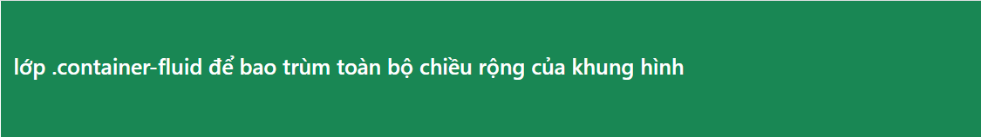

Hình 2.3 Kết quả hiển thị container-fluid

#### Grid System

Hệ thống lưới của Bootstrap được xây dựng bằng flexbox và cho phép tối đa 12 cột trên trang. Nếu không muốn sử dụng riêng lẻ cả 12 cột thì có thể nhóm các cột lại với nhau để tạo cột rộng hơn:

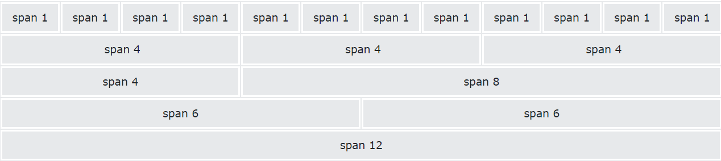

Hình 2.4 Cách chia hệ thống lưới 12 cột

Cấu trúc cơ bản của một lưới:

<div class="row">  
   <div class="col-*-*"></div>

</div>

Hệ thống lưới Bootstrap gồm có 6 lớp:

|  |  |
| --- | --- |
| **Kích thước màn hình** | **Max-width** |
| Extra Small < 576px | 100% |
| Small ≥ 576px | 540px |
| Medium ≥ 768px | 720px |
| Large ≥ 992px | 960px |
| Extra Large ≥ 1200px | 1140px |
| XXL ≥ 1400px | 1320px |

.col-(thiết bị cực nhỏ - chiều rộng màn hình nhỏ hơn 576px)

.col-sm-(thiết bị nhỏ - chiều rộng màn hình bằng hoặc lớn hơn 576px)

.col-md-(thiết bị trung bình- chiều rộng màn hình bằng hoặc lớn hơn 768px)

.col-lg-(thiết bị lớn - chiều rộng màn hình bằng hoặc lớn hơn 992px)

.col-xl-(thiết bị xlarge - chiều rộng màn hình bằng hoặc lớn hơn 1200px)

.col-xxl-(thiết bị xxlarge - chiều rộng màn hình bằng hoặc lớn hơn 1400px)

**Ví dụ:** Tạo trang có 3 cột bằng nhau.

<div class="row">

<div class="col border">cột 1</div>

<div class="col border">cột 2</div>

<div class="col border">cột 3</div>

</div>



Hình 2.5 Kết quả hiển thị chia cột

**Ví dụ:** Tạo trang có 2 cột có chiều rộng khác nhau.

<div class="container-fluid">

<div class="row">

<div class="col-sm-4 border"Cột nhỏ</div>

<div class="col-sm-8 border ">Cột lớn</div>

</div>

</div>



Hình 2.6 Kết quả hiển thị chia cột không bằng nhau

#### Table

Để tạo ra bảng ta sử dụng lớp **table**. Sau đây là ví dụ về tạo bảng.

<table class="table">

<thead>

<tr>

<th>MSSV</th>

<th>Họ tên</th>

<th>Lớp</th>

</tr>

</thead>

<tbody>

<tr>

<td>110121013</td>

<td>Võ Thị Diểm</td>

<td>DA21TTB</td>

</tr>

</tbody>

</table>

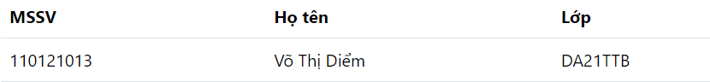

Hình 2.7 Kết quả hiển thị ra bảng

Để tạo bảng có đường viền ta thêm lớp .table-bordered

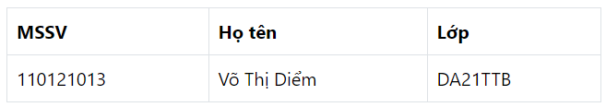

Hình 2.8 Bảng có đường viền

#### Image Shapes

Có 3 kiểu hình theo các lớp sau:

Rounded Corner:dùng class .rounded

<img src="URL ảnh" class="rounded" alt="…">

Circle: dùng class .rounded-circle

<img src="URL ảnh" class="rounded-circle" alt="…">

Thumbnail: dùng class .img-thumbnail (thu nhỏ)

<img src="URL ảnh" class="img-thumbnail" alt="…">

<div class="container mt-3">

<img src="cinqueterre.jpg" class="rounded" alt="Cinque Terre" width="200" height="150">

<img src="cinqueterre.jpg" class="rounded-circle" alt="Cinque Terre" width="200" height="150">

<img src="cinqueterre.jpg" class="img-thumbnail" alt="Cinque Terre" width="200" height="150">

</div>

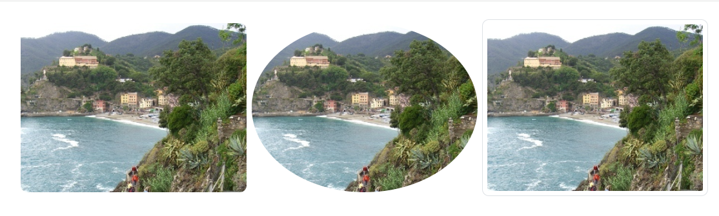

Hình 2.9 Kết quả hiển thị các kiểu hình ảnh

#### Button

Bootstrap cung cấp các kiểu button khác nhau thông qua các class như sau: .btn, .btn-info, .btn-warning, .btn-danger, .btn-dark, .btn-light, .btn-link.

<button type="button" class="btn">Basic</button>

<button type="button" class="btn btn-primary">Primary</button>

<button type="button" class="btn btn-secondary">Secondary</button>

<button type="button" class="btn btn-success">Success</button>

<button type="button" class="btn btn-info">Info</button>

<button type="button" class="btn btn-warning">Warning</button>

<button type="button" class="btn btn-danger">Danger</button>

<button type="button" class="btn btn-dark">Dark</button>

<button type="button" class="btn btn-light">Light</button>

<button type="button" class="btn btn-link">Link</button>



Hình 2.10 Kết quả hiển thị nút

#### Badges

Huy hiệu được dùng để thêm thông tin bổ sung nhằm đánh dấu nội dung gây nổi bật. Có các kiểu huy hiệu như:



<h1>Tiêu đề ví dụ <span class="badge bg-secondary">Mới</span></h1>

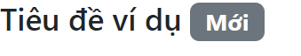

Hình 2.11 Kết quả hiển thị huy hiệu

#### Progress Bars

Progress Bars là một thanh tiến trình được sử dụng để hiển thị tiến trình hoàn thành của một tác vụ nào đó.

<div class="container mt-3">

<div class="progress">

<div class="progress-bar" style="width:70%">70%</div>

</div>

</div>



Hình 2.12 Kết quả hiển thị thanh tiến trình

#### Pagination

Pagination trong Bootstrap 5 được sử dụng để phân trang dữ liệu trên một trang web hoặc ứng dụng. Nó cung cấp một cách tiện lợi để chia nhỏ nội dung thành các trang riêng biệt, giúp người dùng dễ dàng điều hướng và tìm kiếm thông tin.

<ul class="pagination">

<li class="page-item"><a class="page-link" href="#">Trước</a></li>

<li class="page-item"><a class="page-link" href="#">1</a></li>

<li class="page-item"><a class="page-link" href="#">2</a></li>

<li class="page-item"><a class="page-link" href="#">3</a></li>

<li class="page-item"><a class="page-link" href="#">Kế tiếp</a></li></ul>



Hình 2.13 Kết quả hiển thị phân trang

Để phân biệt giữa các trang đang hoạt động cần dùng thêm class .active để đánh dấu trang hiện tại.

<ul class="pagination">

<li class="page-item"><a class="page-link" href="#">Previous</a></li>

<li class="page-item"><a class="page-link" href="#">1</a></li>

<li class="page-item active"><a class="page-link" href="#">2</a></li>

<li class="page-item"><a class="page-link" href="#">3</a></li>

<li class="page-item"><a class="page-link" href="#">Next</a></li>

</ul>

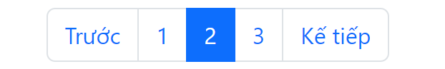

Hình 2.14 Kết quả hiển thị đánh dấu trang

#### Cards

Cards được sử dụng để hiển thị thông tin, hình ảnh hoặc nội dung khác trong một khung giao diện linh hoạt và hấp dẫn.

<div class="card">

<div class="card-body">Thẻ cơ bản</div>

</div>



Hình 2.15 Kết quả hiển thị khi dùng lớp card

Để thêm hình ảnh sử dụng lớp .card-img-top hoặc card-img-bottom và thêm tiêu đề dùng lớp card-title.

<div class="card" style="width:400px">

<img class="card-img-top" src="../bootstrap4/img_avatar1.png" alt="Card image" style="width:100%">

<div class="card-body">

<h4 class="card-title">Võ Thị Diểm</h4>

<p class="card-text">Sinh viên công nghệ thông tin<p>

<a href="#" class="btn btn-primary">Xem hồ sơ</a>

</div>

</div>



Hình 2.16 Kết quả hiển thị các thuộc tính của lớp card

#### Dropdown

Dropdown được sử dụng để tạo ra các danh sách thả xuống cho phép người dùng lựa chọn một tùy chọn từ danh sách.

<div class="dropdown">

<button type="button" class="btn btn-primary dropdown-toggle" data- bs-toggle="dropdown">

Danh sách thức ăn

</button>

<ul class="dropdown-menu">

<li><a class="dropdown-item" href="#">Gà hấp mướp</a></li>

<li><a class="dropdown-item" href="#">Tàu hủ kho</a></li>

<li><a class="dropdown-item" href="#">Canh chua cá lóc</a></li>

</ul>

</div>

</div>

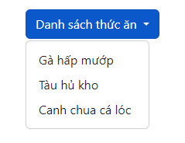

Hình 2.17 Kết quả hiển thị dropdown

#### Collapse

Collapse dùng để ẩn hiện nội dung khi người dùng tương tác với một liên kết, nút hoặc các phần tử khác.

<button type="button" class="btn btn-primary" data-bs-toggle="collapse" data-bs-target="#demo">Collapse</button>

<div id="demo" class="collapse">

Collapse dùng để ẩn hiện nội dung khi người dùng tương tác với một liên kết, nút hoặc các phần tử khác.

</div>



Hình 2.18 Kết quả hiển thị khi dùng collapse

#### Navbar

Navbar là một thành phần giao diện cho phép tạo menu điều hướng trên đầu trang.

<nav class="navbar navbar-expand-sm bg-light">

<div class="container-fluid">

<ul class="navbar-nav">

<li class="nav-item">

<a class="nav-link" href="#">Trang chủ</a>

</li>

<li class="nav-item">

<a class="nav-link" href="#">Tin tức</a>

</li>

<li class="nav-item">

<a class="nav-link" href="#">Liên hệ</a>

</li>

</ul>

</div>

</nav>



Hình 2.19 Kết quả hiển thị navbar

#### Carousel

Carousel là thành phần hiển thị các hình ảnh hoặc nội dung trong một vòng lặp trượt ngang.

<div class="slider">

<div id="demo" class="carousel slide" data-bs-ride="carousel">

<div class="carousel-indicators">

<button type="button" data-bs-target="#demo" data-bs-slide-to="0" class="active"></button>

<button type="button" data-bs-target="#demo" data-bs-slide-to="1"></button>

<button type="button" data-bs-target="#demo" data-bs-slide-to="2"></button>

</div>

<div class="carousel-inner">

<div class="carousel-item active">

<img src="https://caycanhsaigon.com.vn/wp-content/uploads/2020/05/banner-cay-canh-sai-gon-3.jpg" alt="Los Angeles" class="d-block" style="width:100%">

</div>

<div class="carousel-item">

<img src="https://caycanhsaigon.com.vn/wp-content/uploads/2020/05/banner-cay-canh-sai-gon.jpg" alt="Chicago" class="d-block" style="width:100%">

</div>

<div class="carousel-item">

<img src="https://caycanhsaigon.com.vn/wp-content/uploads/2020/05/banner-cay-canh-sai-gon-4.jpg" alt="New York" class="d-block" style="width:100%">

</div>

</div>

<button class="carousel-control-prev" type="button" data-bs-target="#demo" data-bs-slide="prev">

<span class="carousel-control-prev-icon"></span>

</button>

<button class="carousel-control-next" type="button" data-bs-target="#demo" data-bs-slide="next">

<span class="carousel-control-next-icon"></span>

</button>

</div>

</div>

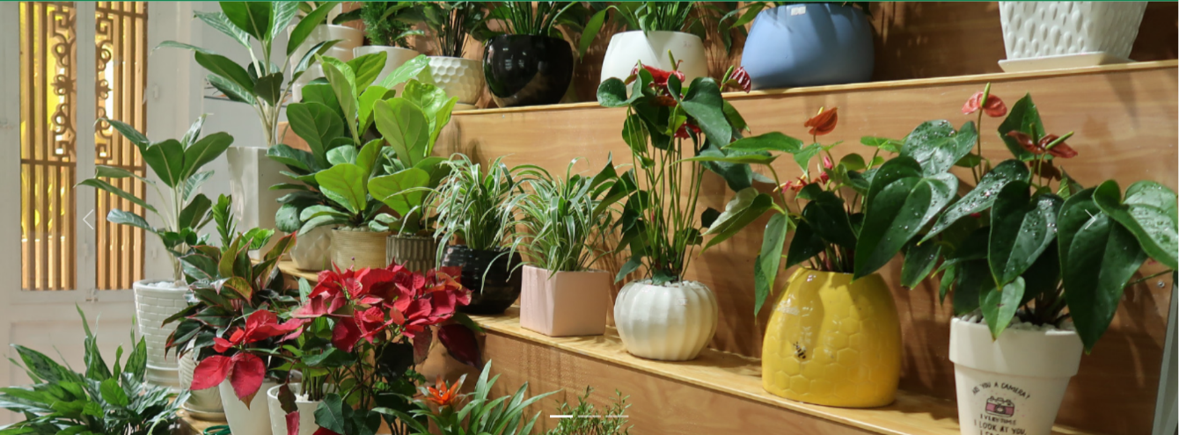

Hình 2.20 Kết quả hiển thị slideshow

#### Modal

Modal là một hộp thoại/cửa sổ bật lên được hiển thị ở đầu trang hiện tại, nó được dùng để hiển thị thông báo, cung cấp hộp thoại xác nhận,…

<!-- The Modal -->

<div class="modal" id="myModal">

<div class="modal-dialog">

<div class="modal-content">

<!-- Modal Header -->

<div class="modal-header">

<h4 class="modal-title">Modal Heading</h4>

<button type="button" class="btn-close" data-bs-dismiss="modal"></button>

</div>

<!-- Modal body -->

<div class="modal-body">

Modal body..

</div>

<!-- Modal footer -->

<div class="modal-footer">

<button type="button" class="btn btn-danger" data-bs-dismiss="modal">Close</button>

</div>

</div>

</div>

</div>

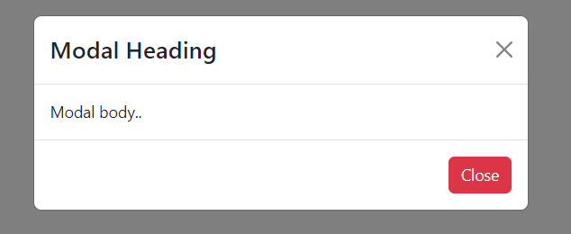

Hình 2.21 Kết quả hiển thị thông báo khi dùng modal

#### Thiết kế biểu mẫu – Form

Thiết kế một biểu mẫu form đơn giản trong Bootstrap

<form action="dangnhap.php">

<div class="mb-3 mt-3">

<label for="email">Email:</label>

<input type="email" class="form-control" id="email" placeholder="Enter email"

name="email">

</div>

<div class="mb-3">

<label for="pwd">Password:</label>

<input type="password" class="form-control" id="pwd" placeholder="Enter password" name="pswd">

</div>

<div class="form-check mb-3">

<label class="form-check-label">

<input class="form-check-input" type="checkbox" name="remember"> Remember me

</label>

</div>

<button type="submit" class="btn btn-primary">Submit</button>

</form>

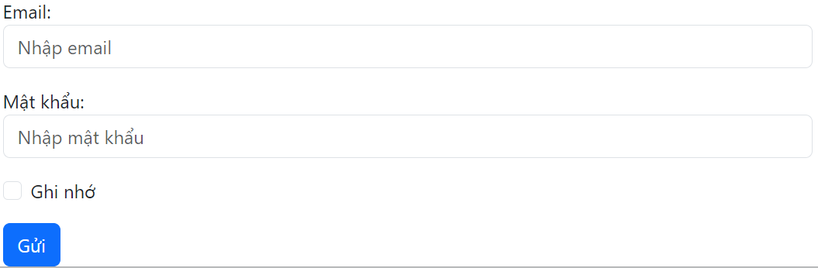

Hình 2.22 Kết quả hiển thị form

#### Select menu

Chọn menu (chọn một).

<form action="/action_page.php">

<label for="sel1" class="form-label">Chọn một:</label>

<select class="form-select" id="sel1" name="sellist1">

<option>1</option>

<option>2</option>

<option>3</option>

<option>4</option>

</select>

<form>

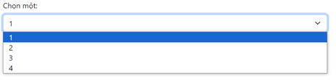

Hình 2.23 Kết quả hiển thị lựa chọn một

Nhiều menu chọn (giữ ctrl hoặc shift (hoặc kéo bằng chuột) để chọn nhiều menu).

<form>

<label for="sel2" class="form-label">Chọn nhiều:</label>

<select multiple class="form-select" id="sel2" name="sellist2">

<option>1</option>

<option>2</option>

<option>3</option>

<option>4</option>

<option>5</option>

</select>

</form>

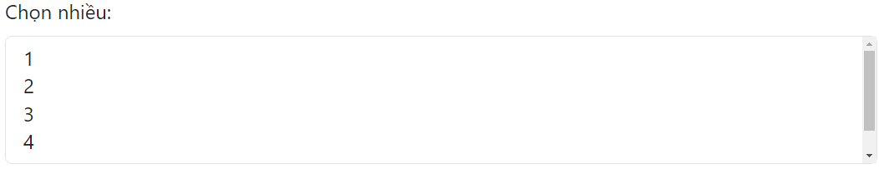

Hình 2.24 Kết quả hiển thị lựa chọn nhiều

#### Check and radio

Checkboxes (hộp kiểm) là một thành phần của biểu mẫu (form) trong HTML và Bootstrap cho phép người dùng chọn một hoặc nhiều tùy chọn từ một danh sách các tùy chọn có sẵn.

<form>

<div class="form-check">

<input type="checkbox" class="form-check-input" id="check1" name="option1" value="something" checked>

<label class="form-check-label" for="check1">Lựa chọn 1</label>

</div>

<div class="form-check">

<input type="checkbox" class="form-check-input" id="check2" name="option2" value="something">

<label class="form-check-label" for="check2"> Lựa chọn 2</label>

</div>

<div class="form-check">

<input type="checkbox" class="form-check-input" disabled>

<label class="form-check-label"> Lựa chọn 3</label>

</div>

</form>

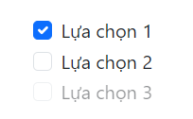

Hình 2.25 Kết quả hiển thị check

Nút Radio cho phép chỉ lựa chọn được một lần.

<form>

<div class="form-check">

<input type="radio" class="form-check-input" id="radio1" name="optradio" value="option1" checked>

<label class="form-check-label" for="radio1">Lựa chọn 1</label>

</div>

<div class="form-check">

<input type="radio" class="form-check-input" id="radio2" name="optradio" value="option2">

<label class="form-check-label" for="radio2">Lựa chọn 2</label>

</div>

<div class="form-check">

<input type="radio" class="form-check-input" disabled>

<label class="form-check-label">Lựa chọn 3</label>

</div>

<form>

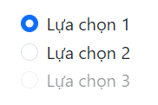

Hình 2.26 Kết quả hiển thị check radio

Để tạo hộp kiểm (checkbox) có kiểu dáng giống công tắc bật/tắt (toggle switch), có thể sử dụng lớp .form-switch cùng với lớp .form-check cho phần tử chứa checkbox.

<form action="/action_page.php">

<div class="form-check form-switch">

<input class="form-check-input" type="checkbox" id="mySwitch" name="darkmode" value="yes" checked>

<label class="form-check-label" for="mySwitch">Dark Mode</label>

</div>

</form>



Hình 2.27 Kết quả hiển thị nút bật tắt

## Giới thiệu về ngôn ngữ PHP

### Giới thiệu về PHP

PHP có tên gọi đầy đủ là Personal Home Page hay Hypertext Preprocessor là ngôn ngữ kịch bản trên Server(Server Side Script), được thực thì trên WebServer và kết quả được gửi trả về trình duyệt Web theo yêu cầu của người dùng. [2]

PHP có cú pháp giống với ngôn ngữ C và Java chính vì thế nó rất dễ học, dễ tiếp cận, giúp xây dựng sản phẩm trong thời gian ngắn, chính vì vậy nó rất được ưa chuộng và sử dụng phổ biến.

### **Ưu điểm của PHP**

PHP có cú pháp rất dễ học và dễ hiểu nó có cấu trúc lệnh quen thuộc gần giống với ngôn ngữ C. Vì thế, nó giúp người học dễ tiếp cận và phát triển.

PHP là mã nguồn mở và hoàn toàn miễn phí nó còn cung cấp nhiều hàm và thư viện tích hợp sẵn để xử lý các tác vụ phổ biến như xử lý biểu mẫu, tương tác với cơ sở dữ liệu, gửi và nhận dữ liệu HTTP,... Chính vì vậy PHP được sử dụng rộng rãi và phổ biến trong môi trường phát triển web.

PHP hỗ trợ kết nối với các hệ quản trị cơ sở dữ liệu (Hệ quản trị CSDL) phổ biến như MySQL, Orle, Microsoft SQL Server, PostgreSQL,… Cho phép người phát triển tương tác với cơ sở dữ liệu từ các ứng dụng PHP để lưu trữ và truy xuất dữ liệu.

### **Cách viết PHP**

<?php

//Viết code vào

?>

Từ cú pháp trên ta thấy thẻ <?php và thẻ ?> sẽ lần lượt là thẻ mở và thẻ đóng thể hiện sự bắt đầu và kết thúc cho phần mã lệnh PHP. Khi mã lệnh PHP được chèn vào vị trí nào trong trang HTML thì sẽ được biên dịch và hiển thị kết quả tại vị trí vừa chèn câu lệnh. Điều này sẽ giúp cho việc viết mã PHP trở nên dễ dàng và trực quan hơn.

### Một số hàm của PHP

#### Biến siêu toàn cầu $_GET

PHP $_GET là một biến siêu toàn cục PHP được sử dụng để thu thập dữ liệu biểu mẫu sau khi gửi biểu mẫu HTML bằng phương thức = "get".$_GET cũng có thể thu thập dữ liệu được gửi trong URL.

**Ví dụ:**

<html>  
<body>  
 <form action="welcome_get.php" method="get">  
 Name: <input type="text" name="name"><br>  
 E-mail: <input type="text" name="email"><br>  
 <input type="submit">  
 </form>  
</body></html>

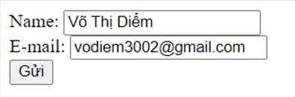

Hình 2.28 Kết quả hiển thị form

Xử lý "welcome_get.php" trông như thế này:

<html><body>

Welcome <?php echo $_GET["name"]; ?><br>

Your email address is: <?php echo $_GET["email"]; ?>

</body></html>

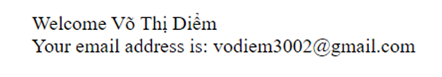

Hình 2.29 Kết quả sau khi gửi form

#### Biến siêu toàn cầu $_POST

PHP $_POST là một biến siêu toàn cục PHP được sử dụng để thu thập dữ liệu biểu mẫu sau khi gửi biểu mẫu HTML bằng phương thức = "post". $_POST cũng được sử dụng rộng rãi để truyền các biến.

**Ví dụ:**

<form class="addPro w-50 " action="xuly_them_danhmuc.php" method="POST">

<div class="form-group">

<label for="tendanhmuc">Tên danh mục:</label>

<input type="text" class="form-control" name="tendanhmuc" id="tendanhmuc" placeholder="Nhập tên danh mục">

</div>

<div class="form-group">

<button type="submit" name="them_danhmuc" class="btn btn-primary px-3">Thêm </button>

</div>

</form>

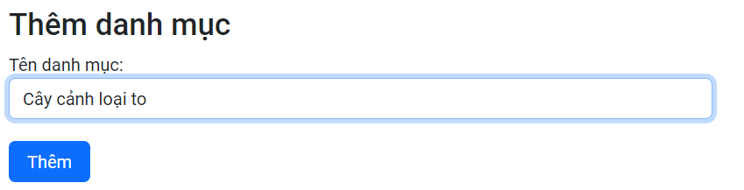

Hình 2.30 Kết quả hiển thị form thêm danh mục

Mã HTML trên là một biểu mẫu (form) trong HTML, được sử dụng để thêm danh mục mới. Khi người dùng nhấn vào nút “Thêm”, biểu mẫu sẽ được gửi đến tệp xuly_them_danhmuc.php để xử lý thông tin như sau:

<?php

include_once("connect.php");

$tendanhmuc="";

if(isset($_POST["tendanhmuc"]))

{

$tendanhmuc = $_POST["tendanhmuc"];

}

$sql = "INSERT INTO danhmuc(tendanhmuc) VALUES ('$tendanhmuc')";

if ($conn->query($sql) === TRUE) {

header("Location:danhmuc.php");

} else {

echo "Error: " . $sql . "<br>" . $conn->error;}

?>

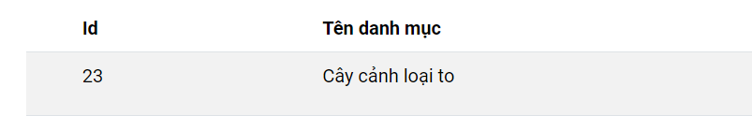

Hình 2.31 Kết quả hiển thị thêm danh mục

#### Session

Để thiết lập session ta sử dụng session_start()

<?php

session_start();

if(!isset($_SESSION["ten"]))

header('Location:../../giaodien/login.php');

include_once("connect.php");

?>

Để sử dụng giá trị của session ta dùng $_SESSION["name"]

$_SESSION["ten"] = $tendangnhap;

Để hủy sesion ta sử dụng  session_unset() and session_destroy()

<?php

session_start();

if(isset($_GET["flag"]))

{

session_unset();

session_destroy();

header("Location:../../giaodien/index.php");

}

?>

#### File upload

Để upload file ta tạo một biểu mẫu HTML cho phép người dùng chọn tệp hình ảnh họ muốn tải lên:

<!DOCTYPE html>

<html>

<body>

<form action="upload.php" method="post" enctype="multipart/form-data">

<div class="form-group">

<label for="tenanh">Ảnh sản phẩm</label>

<div class="custom-file">

<input type="file" name="fileToUpload" id="fileToUpload">

</div>

</div>

<div class="form-group">

<button type="submit" name="sbThem" class="btn btn-primary px-3">Thêm</button>

</div>

</form>

</body>

</html>

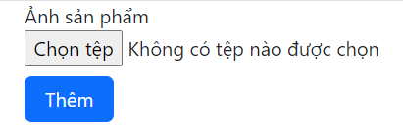

Hình 2.32 Kết quả hiển thị upload file

## Giới thiệu về MySQL

### Giới thiệu

MySQL là [hệ quản trị cơ sở dữ liệu](https://vi.wikipedia.org/wiki/H%E1%BB%87_qu%E1%BA%A3n_tr%E1%BB%8B_c%C6%A1_s%E1%BB%9F_d%E1%BB%AF_li%E1%BB%87u) [tự do nguồn mở](https://vi.wikipedia.org/wiki/Ph%E1%BA%A7n_m%E1%BB%81m_ngu%E1%BB%93n_m%E1%BB%9F) phổ biến nhất thế giới và được các nhà phát triển rất ưa chuộng trong quá trình phát triển ứng dụng. Vì MySQL là hệ quản trị cơ sở dữ liệu tốc độ cao, ổn định và dễ sử dụng, có tính khả chuyển, hoạt động trên nhiều hệ điều hành cung cấp một hệ thống lớn các hàm tiện ích rất mạnh. MySQL là một trong những ví dụ rất cơ bản về Hệ Quản trị Cơ sở dữ liệu quan hệ sử dụng Ngôn ngữ truy vấn có cấu trúc (SQL). Nó được sử dụng cho việc bổ trợ [Node.js](https://vi.wikipedia.org/wiki/Node.js), [PHP](https://vi.wikipedia.org/wiki/PHP), [Perl](https://vi.wikipedia.org/wiki/Perl) và nhiều ngôn ngữ khác, làm nơi lưu trữ những thông tin trên các trang web viết bằng NodeJs, PHP hay Perl,...[2]

### Ưu điểm của MySQL

MySQL được tối ưu hóa để xử lý truy vấn nhanh chóng và đáp ứng tải cao. Nó sử dụng các kỹ thuật như chỉ mục, tối ưu hóa truy vấn và bộ nhớ đệm để cải thiện hiệu suất.

MySQL có các tính năng bảo mật mạnh mẽ như quyền truy cập, mã hóa dữ liệu và kiểm tra tính toàn vẹn của dữ liệu. Nó còn hỗ trợ các công cụ sao lưu và khôi phục dữ liệu, giúp đảm bảo độ tin cậy và khả năng phục hồi sau sự cố.

MySQL có sẵn trên nhiều nền tảng hệ điều hành như Windows, Linux, macOS và các hệ thống khác, cho phép người dùng triển khai MySQL trên môi trường hệ thống phù hợp.

MySQL có khả năng tích hợp với nhiều ngôn ngữ lập trình phổ biến như PHP, Java, Python và nhiều ngôn ngữ khác.

### Thêm, Xóa ,Sửa cơ sở dữ liệu trong MySQL

#### Thêm cơ sở dữ liệu

INSERT INTO table_name (column1, column2, column3,...)  
VALUES (value1, value2, value3,...)

**Ví dụ:**

<?php  
$servername = "localhost";  
$username = "username";  
$password = "password";  
$dbname = "myDB";  
// tạo kết nối  
$conn = new mysqli($servername, $username, $password, $dbname);

//kiểm tra kết nối  
if ($conn->connect_error) {  
  die("Connection failed: " . $conn->connect_error);  
}  
$sql = "INSERT INTO MyGuests (firstname, lastname, email)  
VALUES ('John', 'Doe', 'john@example.com')";

if ($conn->query($sql) === TRUE) {  
  echo "New record created successfully";  
} else {  
  echo "Error: " . $sql . "<br>" . $conn->error;  
}  
$conn->close();  
?>

#### Để xóa cơ sở dữ liệu

DELETE FROM table_name  
WHERE some_column = some_value

**Ví dụ:**

<?php  
$servername = "localhost";  
$username = "username";  
$password = "password";  
$dbname = "myDB";  
// Create connection  
$conn = new mysqli($servername, $username, $password, $dbname);  
// Check connection  
if ($conn->connect_error) {  
  die("Connection failed: " . $conn->connect_error);  
}  
// sql to delete a record  
$sql = "DELETE FROM MyGuests WHERE id=3";  
  
if ($conn->query($sql) === TRUE) {  
  echo "Record deleted successfully";  
} else {  
  echo "Error deleting record: " . $conn->error;  
}  
$conn->close();  
?>

#### Sửa cơ sở dữ liệu

UPDATE table_name  
SET column1=value, column2=value2,...  
WHERE some_column=some_value

**Ví dụ:**

<?php  
$servername = "localhost";  
$username = "username";  
$password = "password";  
$dbname = "myDB";

// Create connection  
$conn = new mysqli($servername, $username, $password, $dbname);  
// Check connection  
if ($conn->connect_error) {  
  die("Connection failed: " . $conn->connect_error);  
}

$sql = "UPDATE MyGuests SET lastname='Doe' WHERE id=2";  
  
if ($conn->query($sql) === TRUE) {  
  echo "Record updated successfully";

  } else {

echo "Error updating record: " . $conn->error;  
}  
  
$conn->close();  
?>

## Giới thiệu CKEditor

CKEditor (còn gọi là FCKeditor) là một [trình soạn thảo](https://vi.wikipedia.org/wiki/Tr%C3%ACnh_so%E1%BA%A1n_th%E1%BA%A3o) [mã nguồn mở](https://vi.wikipedia.org/wiki/Ph%E1%BA%A7n_m%E1%BB%81m_ngu%E1%BB%93n_m%E1%BB%9F) theo kiểu [WYSIWYG](https://vi.wikipedia.org/wiki/WYSIWYG) (tay làm - mắt thấy) của CKSource. Chương trình này có thể tích hợp vào các [website](https://vi.wikipedia.org/wiki/Website) mà không cần cài đặt. Phiên bản đầu tiên được phát hành năm 2003 và đến nay được rất nhiều người sử dụng.

Có thể tải CKEditor tại trang web <https://ckeditor.com/>. Sau khi tải CKEditor về giải nén và nhúng đường link ckedittor.js vào phần bên trong header trong HTML.

<head>

<title>Bootstrap 5</title>

<meta charset="utf-8">

<meta name="viewport" content="width=device-width, initial-scale=1">

<link href="https://cdn.jsdelivr.net/npm/bootstrap@5.3.2/dist/css/bootstrap.min.css" rel="stylesheet">

<script src="https://cdn.jsdelivr.net/npm/bootstrap@5.3.2/dist/js/bootstrap.bundle.min.js"></script>

<script type="text/javascript" src="../../ckeditor/ckeditor.js"></script>

</head>

Sau đó tạo thẻ textarea và nhúng thẻ script vào dưới phần textarea.

<div class="form-group">

<label for="motachitiet">Mô tả chi tiết:</label>

<textarea name="motachitiet" id="motachitiet" rows="10" cols="80"></textarea>

</div>

<script> CKEDITOR.replace('motachitiet');</script>

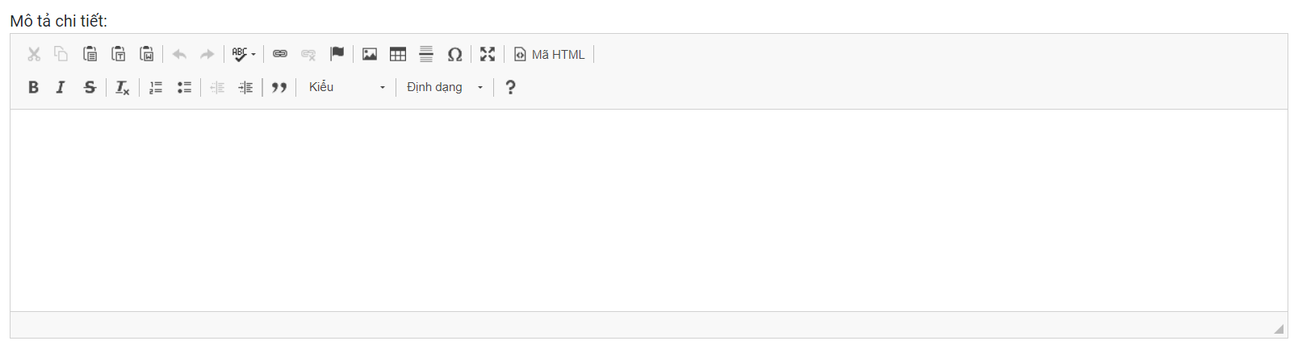

Hình 2.33 Kết quả nhúng CKEditor

# HIỆN THỰC HÓA NGHIÊN CỨU

## Mô tả bài toán

Xây dựng website giới thiệu cây cảnh nhằm đáp ứng nhu cầu hiểu biết về cây cảnh và giá cả trên thị trường cho khách hàng. Phân loại đối tượng người dùng về chức năng và nhiệm vụ gồm có: quản trị viên, khách hàng.

Quản trị viên: Là người có trách nhiệm quản lí và điều hành trang web, thể là quản lí người dùng, quản lí danh mục, quản lí sản phẩm, quản lí hình ảnh và có chức năng thêm, sửa, xóa.

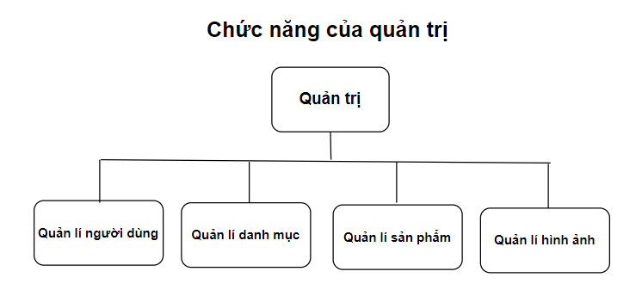

Hình 3.1 Chức năng của quản trị

Khách hàng: Là người truy cập vào trang web để tìm hiểu các thông tin về cây cảnh, các vật tư cây trồng liên quan. Ngoài ra, còn có thể tìm kiếm theo tên sản phẩm nhanh, tiện lợi cho việc tìm kiếm thông tin sản phẩm mà khách hàng quan tâm.

## Đặc tả các yêu cầu chức năng

### Yêu cầu chức năng

Chức năng hiển thị thông tin sản phẩm nhằm mục đích giới thiệu quảng bá sản phẩm đến người dùng những thông tin chi tiết về cây cảnh.

Chức năng tìm kiếm thông tin cây cảnh bằng cách nhập từ khóa liên quan.

Chức năng quản trị dữ liệu bao gồm đăng nhập hệ thống, thêm, xóa, sửa các thông tin về sản phẩm, hình ảnh, chi tiết sản phẩm, danh mục sản phẩm có trong hệ thống.

### Yêu cầu phi chức năng

Giao diện đơn giản, dễ sử dụng.

Giao diện tương thích với các thiết bị di động có kích cỡ màn hình khác nhau.

Tốc độ xử lý nhanh chóng.

## Thiết kế dữ liệu

### Lược đồ cơ sở dữ liệu

nguoidung( **manguoidung**, tennguoidung, matkhau, diachi, email )

danhmuc( **madanhmuc**, tendanhmuc )

sanpham( **masanpham**, tensanpham, gia, **iddm**, mota )

hinhanh( **mahinhanh**, img, **idsp,** trangthai)

#### Mô hình thực thể kết hợp

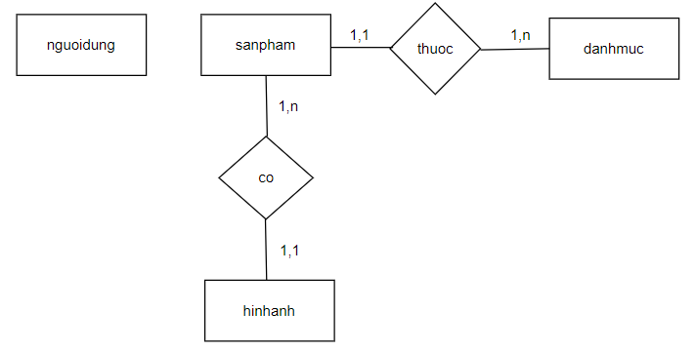

Hình 3.2 Lược đồ cơ sở dữ liệu

#### Mô hình vật lý

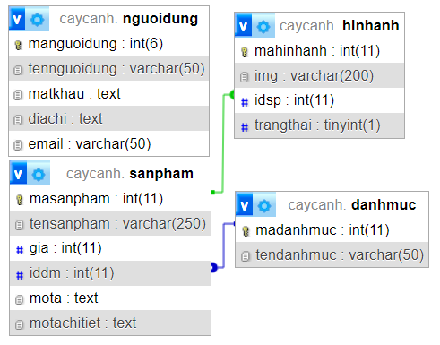

Hình 3.3 Mô hình vật lý

### Danh sách các thực thể

Bảng 3.1 Danh sách thực thể

|  |  |  |  |
| --- | --- | --- | --- |
| *STT* | *Tên thực thể* | *Diễn giải* | *Ghi chú* |
| 1 | nguoidung | Người dùng | Lưu trữ thông tin của người dùng trong hệ thống |
| 2 | danhmuc | Danh mục | Lưu trữ thông tin về danh mục |
| 3 | sanpham | Sản phẩm | Lưu trữ thông tin về sản phẩm |
| 4 | hinhanh | Hình ảnh | Lưu trữ thông tin về hình ảnh |

### Chi tiết các thực thể

Tên thực thể: **nguoidung**

Mô tả: Lưu trữ thông tin người dùng của hệ thống

Chi tiết thực thể:

Bảng 3.2 Chi tiết thực thể nguoidung

|  |  |  |  |  |
| --- | --- | --- | --- | --- |
| *STT* | *Thuộc tính* | *Diễn giải* | *Kiểu dữ liệu* | *Ràng buộc toàn vẹn* |
| 1 | manguoidung | Mã người dùng | int(6) | Khóa chính |
| 2 | tennguoidung | Tên người dùng | varchar (50) |  |
| 3 | matkhau | Mật khẩu | text |  |
| 4 | diachi | Địa chỉ | text |  |
| 5 | email | Email | varchar(50) |  |

Tên thực thể: **sanpham**

Mô tả: Lưu thông tin sản phẩm của hệ thống

Chi tiết thực thể:

Bảng 3.3 Chi tiết thực thể sanpham

|  |  |  |  |  |
| --- | --- | --- | --- | --- |
| *STT* | *Thuộc tính* | *Diễn giải* | *Kiểu dữ liệu* | *Ràng buộc toàn vẹn* |
| 1 | masanpham | Mã sản phẩm | int(11) | Khóa chính |
| 2 | tensanpham | Tên sản phẩm | varchar(250) |  |
| 3 | gia | Giá | int(11) |  |
| 4 | iddm | Mã danh mục | int(11) | Khóa ngoại |
| 5 | mota | Mô tả | text |  |
| 6 | motachitiet | Mô tả chi tiết | text |  |

Tên thực thể: **danhmuc**

Mô tả: Lưu thông tin danh mục của hệ thống

Chi tiết thực thể:

Bảng 3.4 Chi tiết thực thể danhmuc

|  |  |  |  |  |
| --- | --- | --- | --- | --- |
| *STT* | *Thuộc tính* | *Diễn giải* | *Kiểu dữ liệu* | *Ràng buộc toàn vẹn* |
| 1 | madanhmuc | Mã danh mục | int(11) | Khóa chính |
| 2 | tendanhmuc | Tên danh mục | varchar(50) |  |

Tên thực thể: **hinhanh**

Mô tả: Lưu thông tin hình ảnh của hệ thống

Chi tiết thực thể:

Bảng 3.5 Chi tiết thực thể hinhanh

|  |  |  |  |  |
| --- | --- | --- | --- | --- |
| *STT* | *Thuộc tính* | *Diễn giải* | *Kiểu dữ liệu* | *Ràng buộc toàn vẹn* |
| 1 | mahinhanh | Mã hình ảnh | int(11) | Khóa chính |
| 2 | img | Tên hình ảnh | varchar(200) |  |
| 3 | idsp | Mã sản phẩm | int(11) | Khóa ngoại |
| 4 | trangthai | Trạng thái | tinyint(1) |  |

## Thiết kế giao diện

### Sơ đồ website

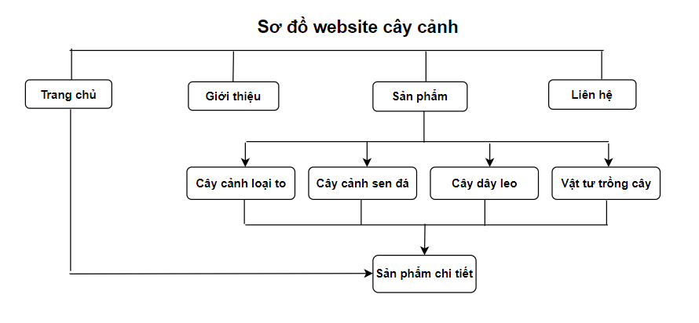

Hình 3.4 Sơ đồ website cây cảnh

### Giao diện website

#### Trang chủ

Trang Trang chủcó phần header bao gồm: logo, thanh tìm kiếm nút đăng nhập và thanh điều hướng có trang chủ giới thiệu sản phẩm, liên hệ. Phần nội dung chứa slider và sản phẩm. Phần footer chứa các thông tin liên hệ.

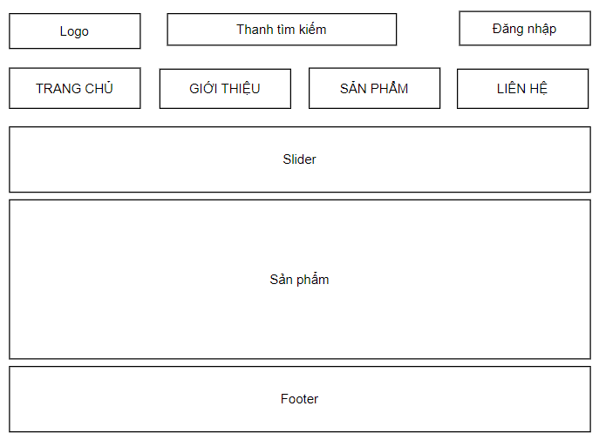

Hình 3.5 Sơ đồ trang chủ

#### Trang giới thiệu

Trang Giới thiệu cũng có phần header và footer, phần nội dung chứa thông tin giới thiệu về doanh nghiệp bán cây cảnh và định hướng phát triển.

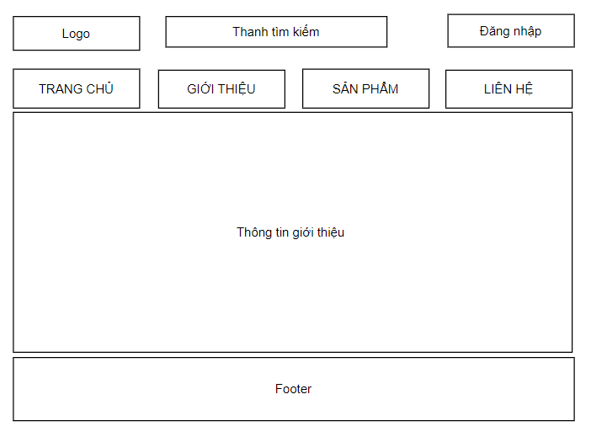

Hình 3.6 Sơ đồ trang giới thiệu

#### Trang sản phẩm

Trang Sản phẩmcũng có phần header và footer giống như trang thứ nhất, phần nội dungchứa danh mục sản phẩm và các sản phẩm được load theo danh mục.

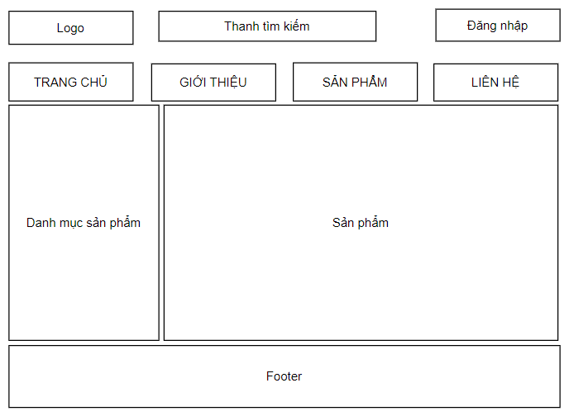

Hình 3.7 Sơ đồ trang sản phẩm

#### Trang liên hệ

Trang Liên hệ có phần header và footer. Phần nội dung chứa thông tin liên hệ và form gửi thông tin cho phép người dùng nhập vào khi muốn liên hệ với người bán.

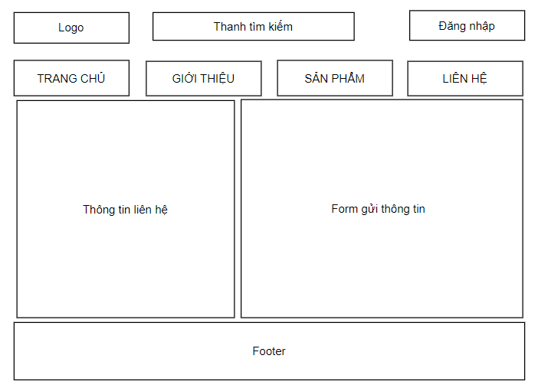

Hình 3.8 Sơ đồ trang sản phẩm chi tiết

# KẾT QUẢ NGHIÊN CỨU

## Dữ liệu thử nghiệm

Dữ liệu về cây cảnh và các vật tư liên quan được thu thập từ một số website bán cây cảnh.

Dữ liệu được tham khảo tại trang <https://webcaycanh.com/cay-canh-phong-thuy> [3]

**Dữ liệu người dùng**

Bảng 4.1 Dữ liệu người dùng

|  |  |  |  |  |
| --- | --- | --- | --- | --- |
| **Id** | **Tên người dùng** | **Mật khẩu** | **Địa chỉ** | **Email** |
| 23 | trungnghia | 123 | Trà Vinh | trungnghia3002@gmail.com |
| 32 | admin | 123 | Trà Vinh | vodiem3979@gmail.com |
| 23 | vodiem | 123 | Trà Vinh | vodiem3002@gmail.com |
| 24 | tunhu | 123 | Trà Vinh | tunhu2003@gmail.com |
| 25 | diem | 123 | Trà Vinh | vodiem3979@gmail.com |

**Dữ liệu danh mục**

Bảng 4.2 Dữ liệu danh mục

|  |  |
| --- | --- |
| ***Id*** | ***Danh mục*** |
| 23 | Cây cảnh loại to |
| 24 | Cây cảnh sen đá |
| 25 | Cây dây leo |
| 27 | Vật tư trồng cây |

**Dữ liệu sản phẩm**

Bảng 4.3 Dữ liệu sản phẩm

|  |  |  |  |
| --- | --- | --- | --- |
| ***Id*** | ***Tên sản phẩm*** | ***Giá*** | ***Tên danh mục*** |
| 74 | Trấu hun lẫn nguyên cánh | 149000 | Vật tư trồng cây |
| 73 | Bình tưới cây sen đá | 15000 | Vật tư trồng cây |
| 72 | Phụ kiện gấu trúc | 15000 | Vật tư trồng cây |
| 71 | Đất dinh dưỡng | 29000 | Vật tư trồng cây |
| 70 | Bộ đĩa tự tưới | 6000 | Vật tư trồng cây |
| 69 | Cây thường xuân | 149000 | Cây dây leo |
| 68 | Cây lan hạt dưa | 149000 | Cây dây leo |
| 67 | Cây bình an | 149000 | Cây dây leo |
| 66 | Cây trầu bà lá lỗ | 125000 | Cây dây leo |
| 65 | Cây mini monstera | 125000 | Cây dây leo |
| 64 | Sen đá cúc tím | 15000 | Cây cảnh sen đá |
| 62 | Sen đá nuda | 15000 | Cây cảnh sen đá |
| 61 | Cây sen đá kim cương tím | 15000 | Cây cảnh sen đá |
| 60 | Sen đá giva | 15000 | Cây cảnh sen đá |
| 59 | Sen đá cỏ tím | 15000 | Cây cảnh sen đá |
| 58 | Cây trúc quân tử | 35000 | Cây cảnh loại to |
| 57 | Cây phát tài núi | 949000 | Cây cảnh loại to |
| 56 | Cây phát tài | 430000 | Cây cảnh loại to |
| 55 | Cây lộc vừng | 799000 | Cây cảnh loại to |
| 54 | Cây hạnh phúc dáng tree to | 899000 | Cây cảnh loại to |

**Dữ liệu hình ảnh**

Bảng 4.4 Dữ liệu hình ảnh

|  |  |  |  |
| --- | --- | --- | --- |
| ***Id*** | ***Hình ảnh*** | ***Tên sản phẩm*** | ***Trạng thái*** |
| 143 | cay-hanh-phuc-dang-to2.jpg | Cây hạnh phúc dáng tree to | 0 |
| 142 | cay-hanh-phuc-dang-tree-to1.jpg | Cây hạnh phúc dáng tree to | 0 |
| 141 | giao-loc-vung3.jpg | Cây lộc vừng | 0 |
| 140 | cay-loc-vung2.jpg | Cây lộc vừng | 0 |
| 139 | cay-loc-vung1.jpg | Cây lộc vừng | 0 |
| 138 | cay-phat-tai-nui2.jpg | Cây phát tài núi | 0 |
| 137 | cay-phat-tai-nui1.jpg | Cây phát tài núi | 0 |
| 136 | sen-da-cuc-tim3.jpg | Sen đá cúc tím | 0 |
| 135 | sen-da-cuc-tim2.jpg | Sen đá cúc tím | 0 |
| 134 | sen-da-cuc-tim1.jpg | Sen đá cúc tím | 0 |
| 133 | sen-da-co-tim2.jpg | Sen đá cỏ tím | 0 |
| 132 | sen-da-co-tim1.jpg | Sen đá cỏ tím | 0 |
| 131 | sen-da-kim-cuong-tim2.jpg | Cây sen đá kim cương tím | 0 |
| 130 | sen-da-kim-cuong-tim1.jpg | Cây sen đá kim cương tím | 0 |
| 129 | cay-binh-an1.jpg | Cây bình an | 0 |
| 128 | chau-mini-monstera.jpg | Cây mini monstera | 0 |
| 127 | cay-mini-monstera-leo.jpg | Cây mini monstera | 0 |
| 126 | cay-thuong-xuan2.jpg | Cây thường xuân | 0 |
| 125 | cay-thuong-xuan1.jpg | Cây thường xuân | 0 |
| 124 | bo-dia-tu-tuoi2.jpg | Bộ đĩa tự tưới | 0 |
| 123 | bo-dia-tu-tuoi1.jpg | Bộ đĩa tự tưới | 0 |
| 122 | phu-kien-gau-truc2.jpg | Phụ kiện gấu trúc | 0 |
| 121 | phu-kien-gau-truc1.jpg | Phụ kiện gấu trúc | 0 |
| 119 | dat-dinh-duong1.jpg | Đất dinh dưỡng | 0 |
| 115 | trau-hun-lan-nguyen-canh.jpg | Trấu hun lẫn nguyên cánh | 1 |
| 114 | binh-tuoi-sen-da.jpg | Bình tưới cây sen đá | 1 |
| 113 | phu-kien-gau-truc.jpg | Phụ kiện gấu trúc | 1 |
| 112 | dat-dinh-duong.jpg | Đất dinh dưỡng | 1 |
| 111 | bo-dia-tu-tuoi.jpg | Bộ đĩa tự tưới | 1 |
| 110 | cay-thuong-xuan.jpg | Cây thường xuân | 1 |
| 109 | cay-lan-hat-dua.jpg | Cây lan hạt dưa | 1 |
| 108 | cay-binh-an.jpg | Cây bình an | 1 |
| 107 | cay-trau-ba-la-lo.jpg | Cây trầu bà lá lỗ | 1 |
| 106 | cay-mini-monstera.jpg | Cây mini monstera | 1 |
| 105 | sen-da-cuc-tim.jpg | Sen đá cúc tím | 1 |
| 104 | sen-da-nuda.jpg | Sen đá nuda | 1 |
| 103 | sen-da-kim-cuong-tim.jpg | Cây sen đá kim cương tím | 1 |
| 102 | sen-da-giva.jpg | Sen đá giva | 1 |
| 101 | sen-da-co-tim.jpg | Sen đá cỏ tím | 1 |
| 100 | cay-truc-quan-tu.jpg | Cây trúc quân tử | 1 |
| 99 | cay-phat-tai-nui.jpg | Cây phát tài núi | 1 |
| 98 | cay-loc-vung.jpg | Cây lộc vừng | 1 |
| 97 | cay-phat-tai.jpg | Cây phát tài | 1 |
| 96 | cay-hanh-phuc-dang-tree-to.jpg | Cây hạnh phúc dáng tree to | 1 |

## Kết quả thử nghiệm

### Hiển thị thông tin sản phẩm

Chức năng hiển thị danh sách các sản phẩm theo từng các tiêu chí như sản phẩm mới và một số sản phẩm nổi bật trong từng danh mục cây trồng.

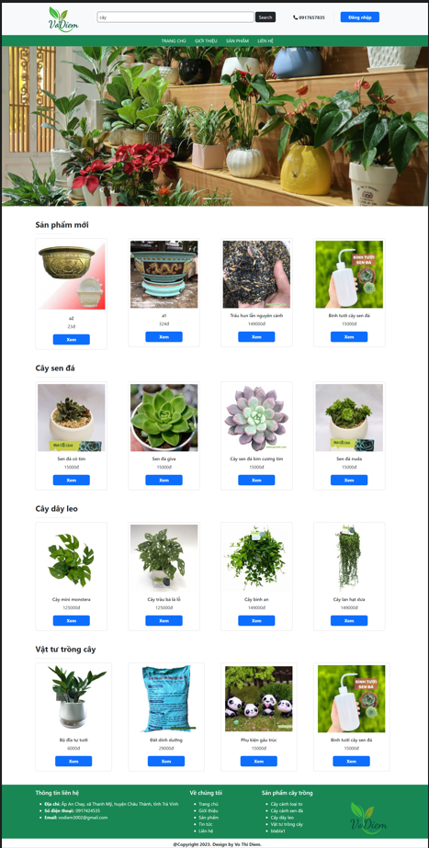

Hình 4.1 Giao diện trang chủ

Ở trang giới thiệu sẽ trình bày thông tin giới thiệu về doanh nghiệp và định hướng phát triển của doanh nghiệp.

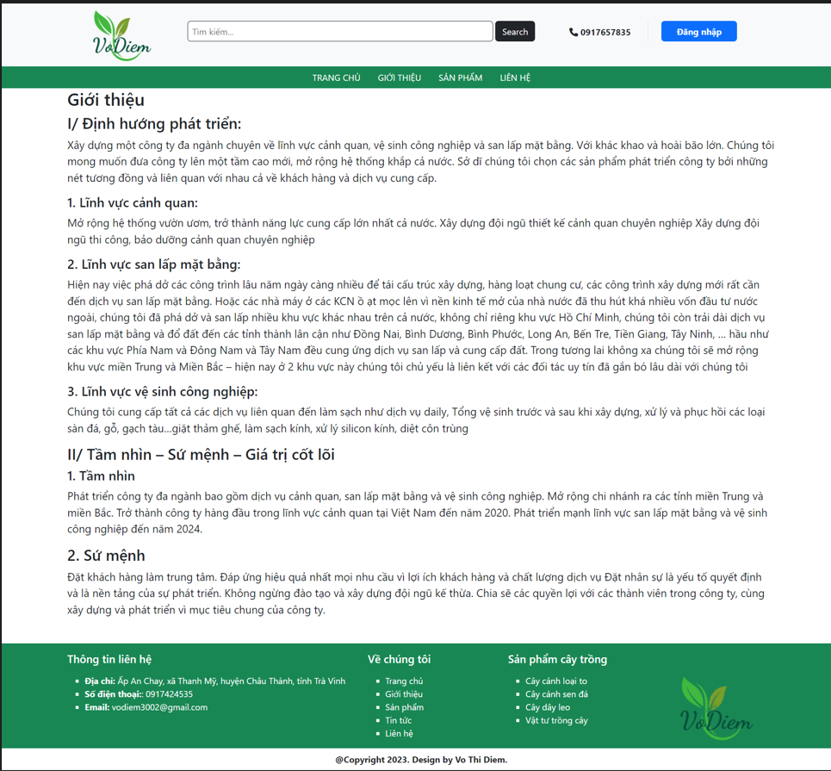

Hình 4.2 Giao diện trang giới thiệu

Trang sản phẩm trình bày ngắn gọn thông tin của sản phẩm như tên gọ, hình ảnh và giá bán. Người dùng có thể chọn “Xem” để tìm hiểu chi tiết thêm về sản phẩm.

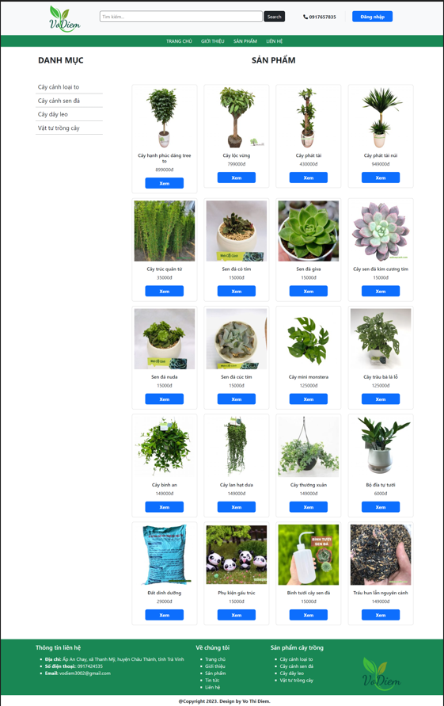

Hình 4.3 Giao diện trang sản phẩm

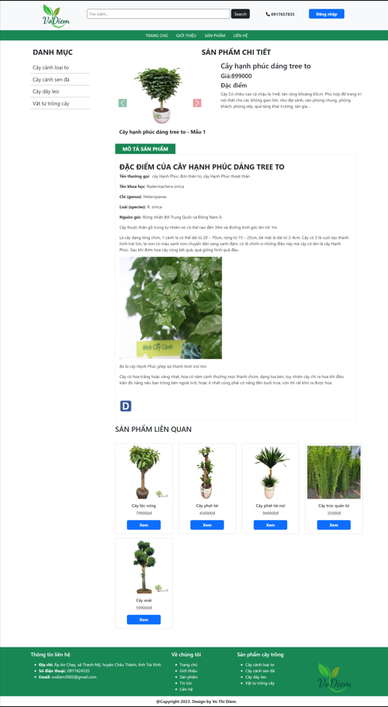

Hình 4.4 Giao diện trang sản phẩm chi tiết

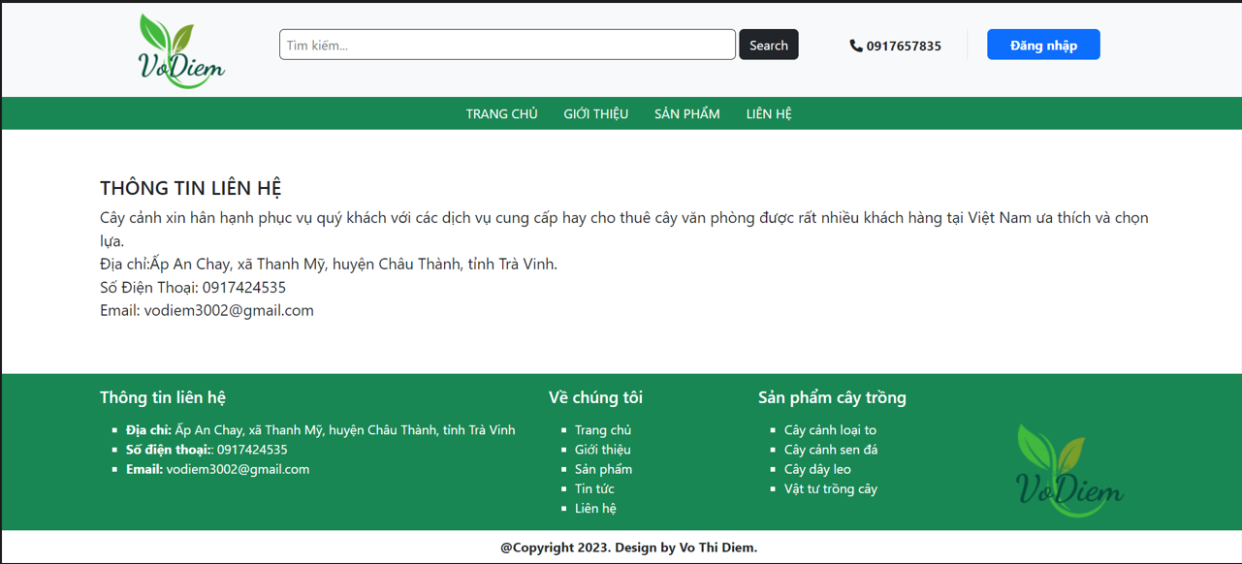

Hình 4.5 Giao diện trang liên hệ

### Chức năng tìm kiếm

Chức năng tìm kiếm giúp cho người dùng thuận tiện tìm kiếm các sản phẩm muốn xem theo tên sản phẩm.

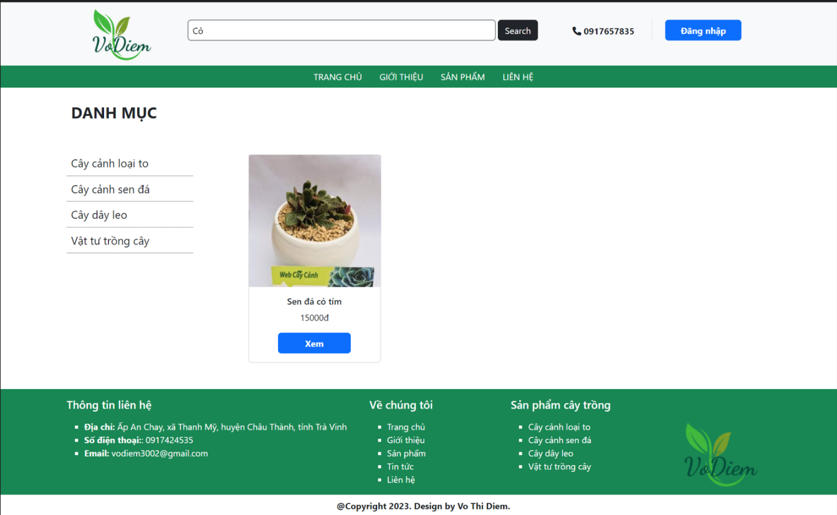

Hình 4.6 Chức năng tìm kiếm

### Chức năng quản lí

#### Quản lí danh mục

Trong quản lí danh mục, quản trị viên có thể thực hiện thao tác thêm mới, xóa, sửa danh mục.

Đây là trang quản lí danh mục sau khi tải được từ cơ sở dữ liệu lên.

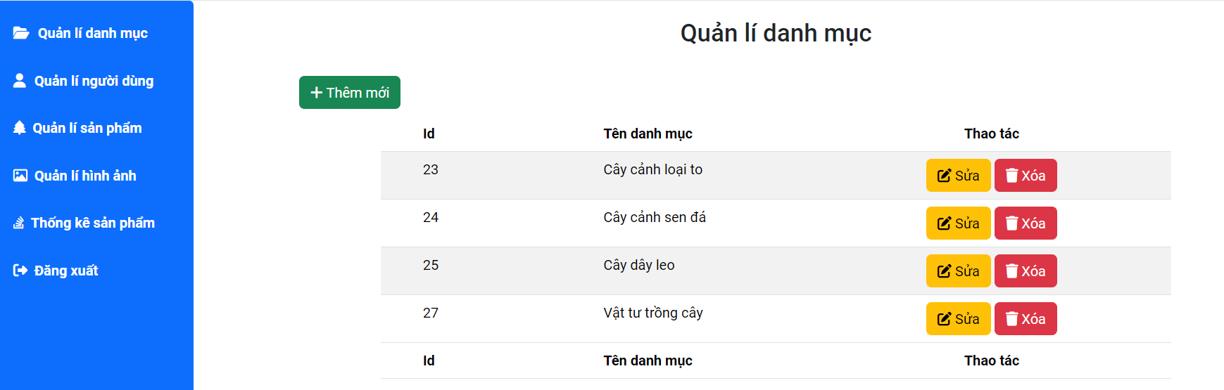

Hình 4.7 Giao diện trang quản lý danh mục

Sau khi nhấn nút “thêm mới” sẽ hiện lên form cho phép điền thông tin thêm danh mục.

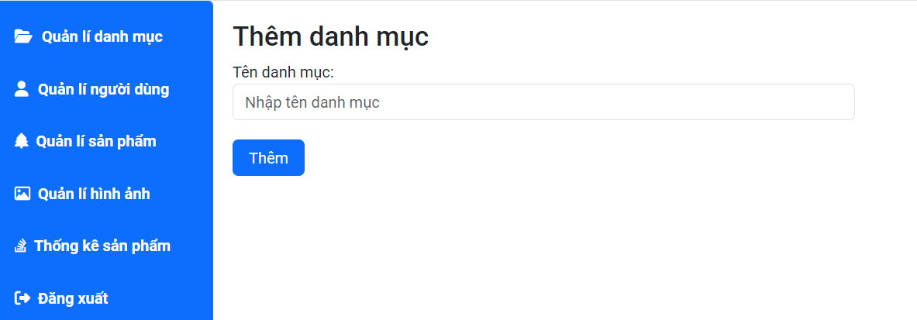

Hình 4.8 Chức năng thêm danh mục

Khi bấm vào nút “Sửa” tại vị ví hàng cần sửa thì thông tin sẽ được hiển thị lên và cho phép sửa lại thông tin.

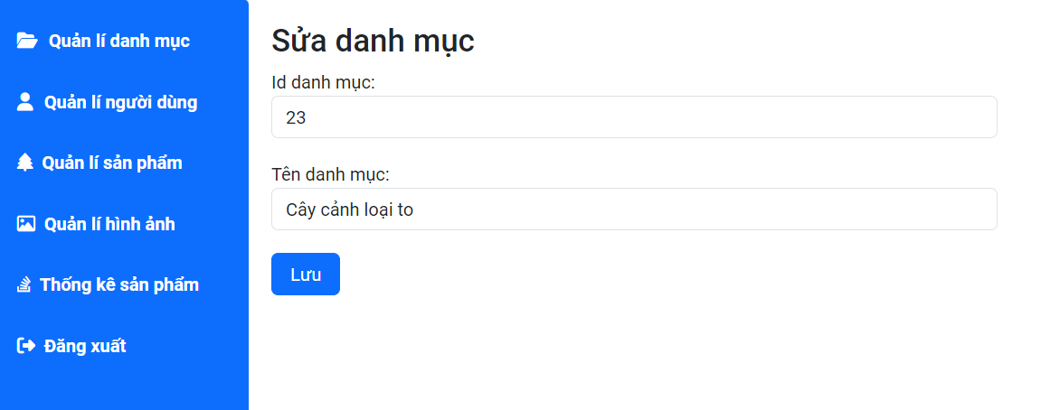

Hình 4.9 Chức năng sửa danh mục

Khi nhấn vào nút “Xóa” sẽ hiển thị thông báo xác minh muốn xóa, khi nhấn nút “OK” thì một danh mục sẽ bị xóa.

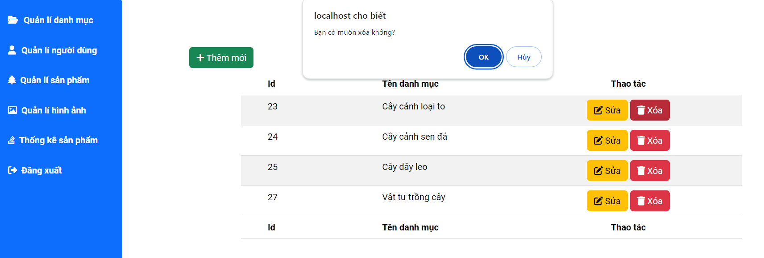

Hình 4.10 Chức năng xóa danh mục

#### Quản lí người dùng

Trong quản lí người dùng, quản trị viên có thể thực hiện thao tác thêm mới, xóa, sửa người dùng.

Đây là trang quản lí người dùng khi đưa cơ sở dữ liệu lên.

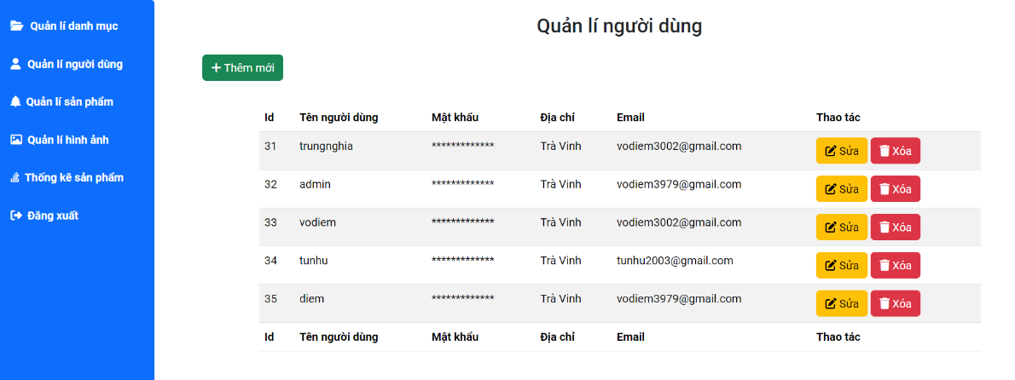

Hình 4.11Giao diện trang quản lí người dùng

Sau khi nhấn nút “Thêm mới” sẽ hiện lên form cho phép điền thông tin thêm người dùng.

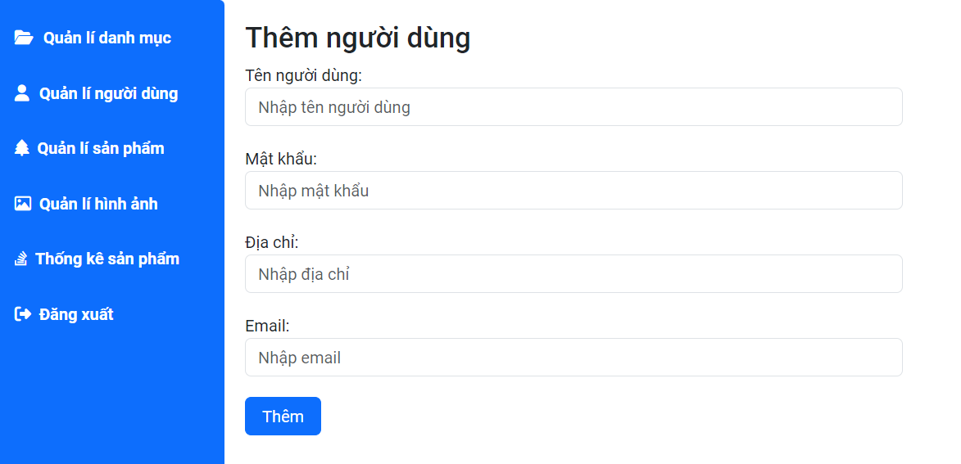

Hình 4.12 Chức năng thêm người dùng

Khi bấm vào nút “Sửa” tại vị ví hàng cần sửa thì thông tin sẽ được hiển thị lên và cho phép sửa lại thông tin.

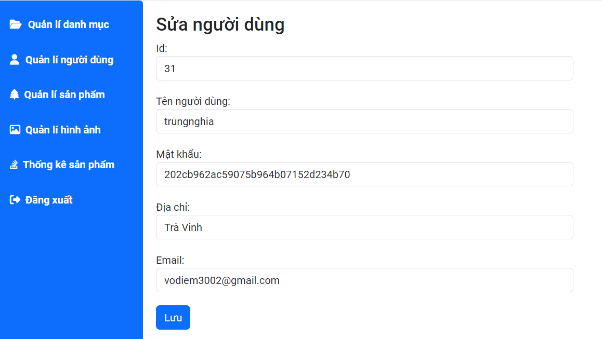

Hình 4.13 Chức năng sửa người dùng

Khi nhấn vào nút “Xóa” sẽ hiển thị thông báo xác minh muốn xóa, khi nhấn nút “OK” thì một danh mục sẽ bị xóa.

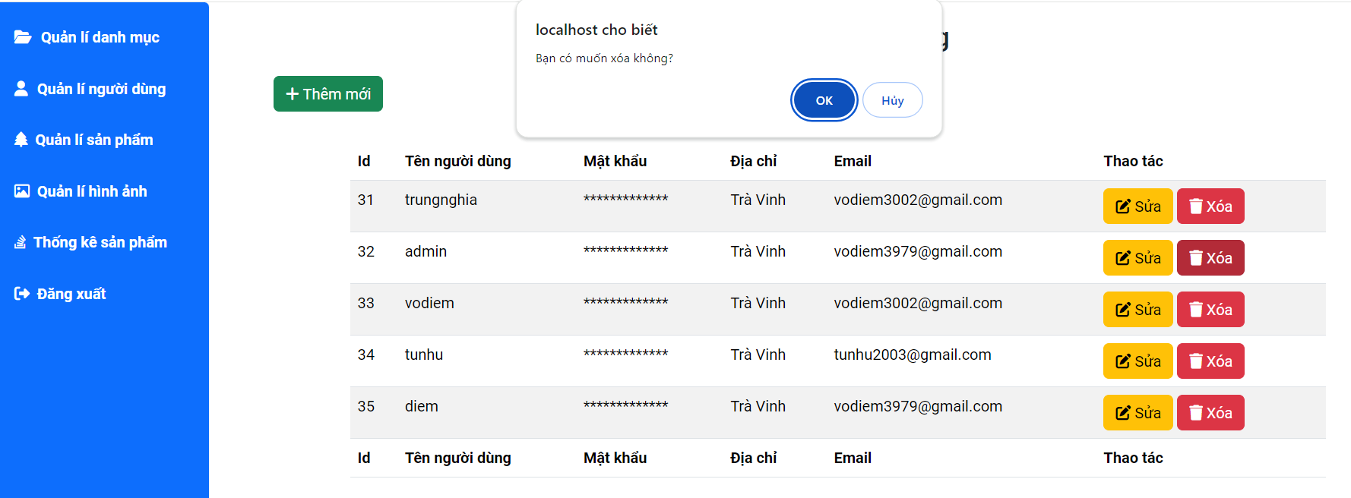

Hình 4.14 Chức năng xóa người dùng

#### Quản lí sản phẩm

Trong quản lí sản phẩm, quản trị viên có thể thực hiện thao tác thêm mới, xóa, sửa sản phẩm.

Đây là trang quản lí sản phẩm sau khi tải được từ cơ sở dữ liệu lên.

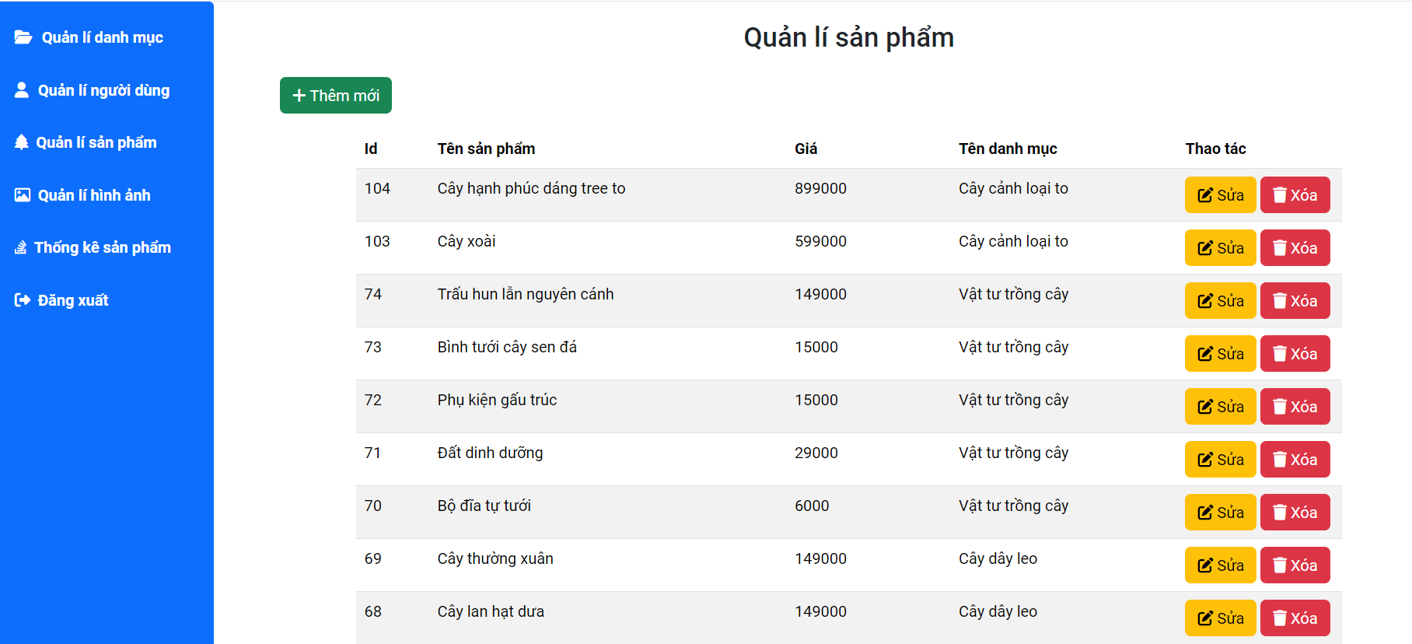

Hình 4.15 Giao diện trang quản lí sản phẩm

Sau khi nhấn nút “Thêm mới” sẽ hiện lên form cho phép điền thông tin thêm sản phẩm.

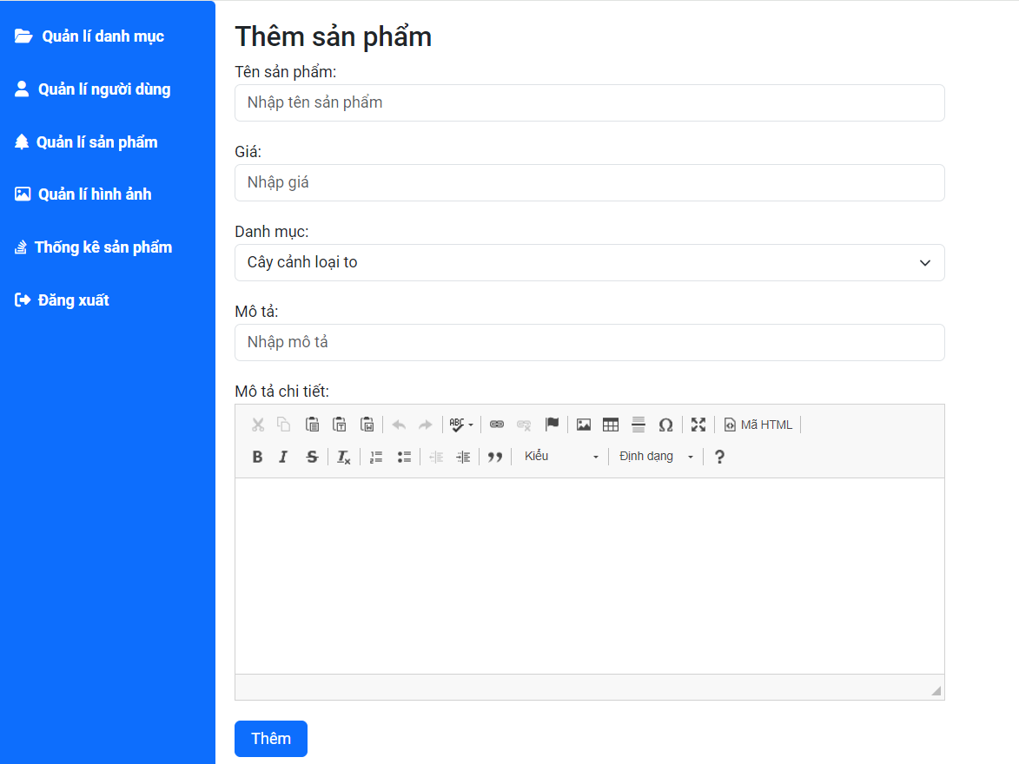

Hình 4.16 Chức năng thêm sản phẩm

Khi bấm vào nút “Sửa” tại vị ví hàng cần sửa thì thông tin sẽ được hiển thị lên và cho phép sửa lại thông tin.

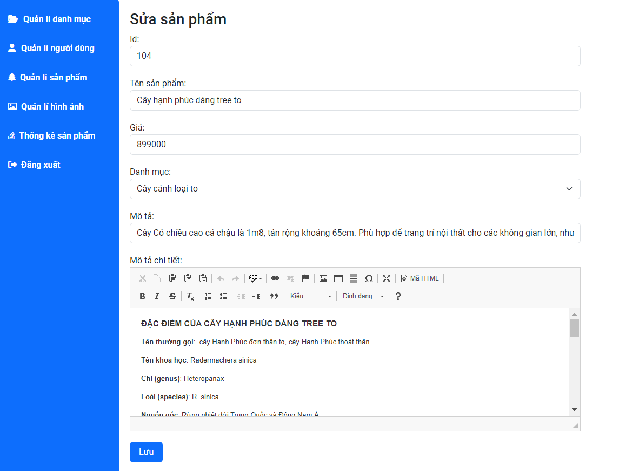

Hình 4.17 Chức năng sửa sản phẩm

Khi nhấn vào nút “Xóa” sẽ hiển thị thông báo xác minh muốn xóa, khi nhấn nút “OK” thì một danh mục sẽ bị xóa.

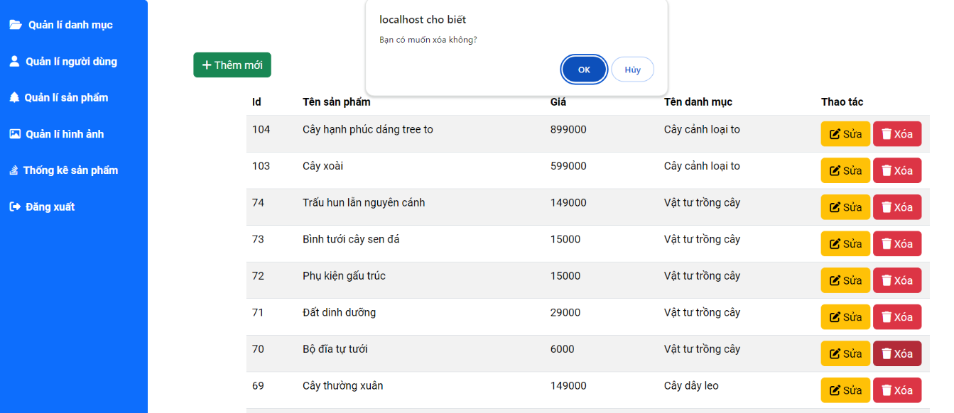

Hình 4.18 Chức năng xóa sản phẩm

#### Quản lí hình ảnh

Trong quản lí hình ảnh, quản trị viên có thể thực hiện thao tác thêm mới, xóa, sửa hình ảnh.

Đây là trang quản lí hình ảnh sau khi tải được từ cơ sở dữ liệu lên.

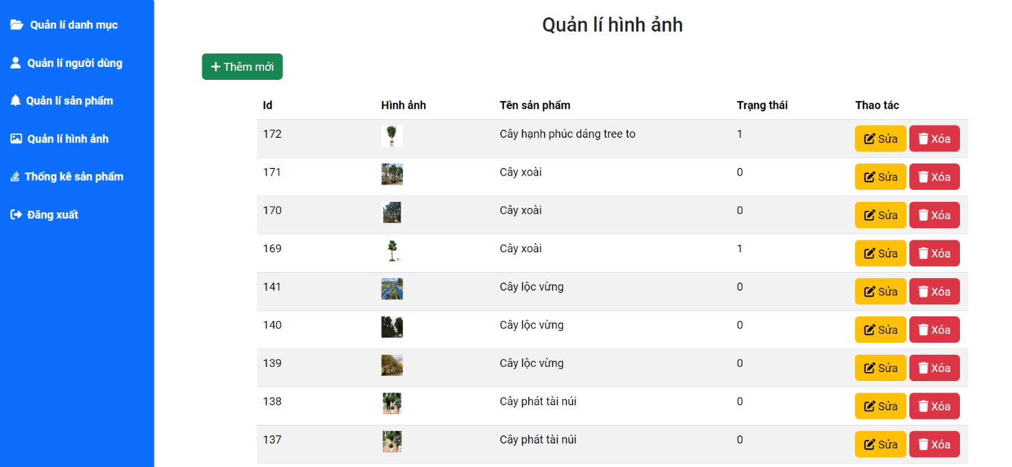

Hình 4.19 Giao diện trang quản lí hình ảnh

Sau khi nhấn nút “Thêm mới” sẽ hiện lên form cho phép điền thông tin thêm hình ảnh.

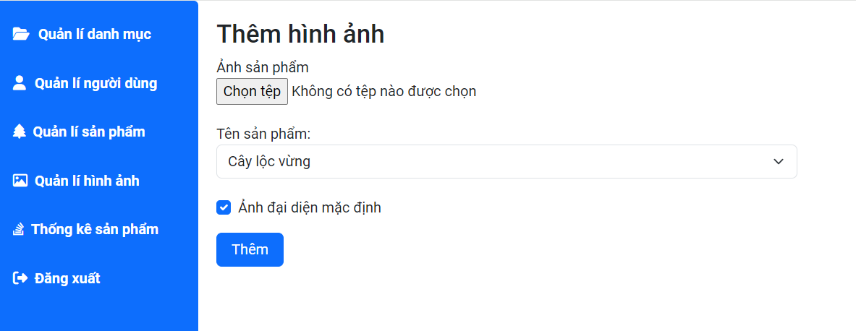

Hình 4.20 Chức năng thêm hình ảnh

Khi bấm vào nút “Sửa” tại vị ví hàng cần sửa thì thông tin sẽ được hiển thị lên và cho phép sửa lại thông tin.

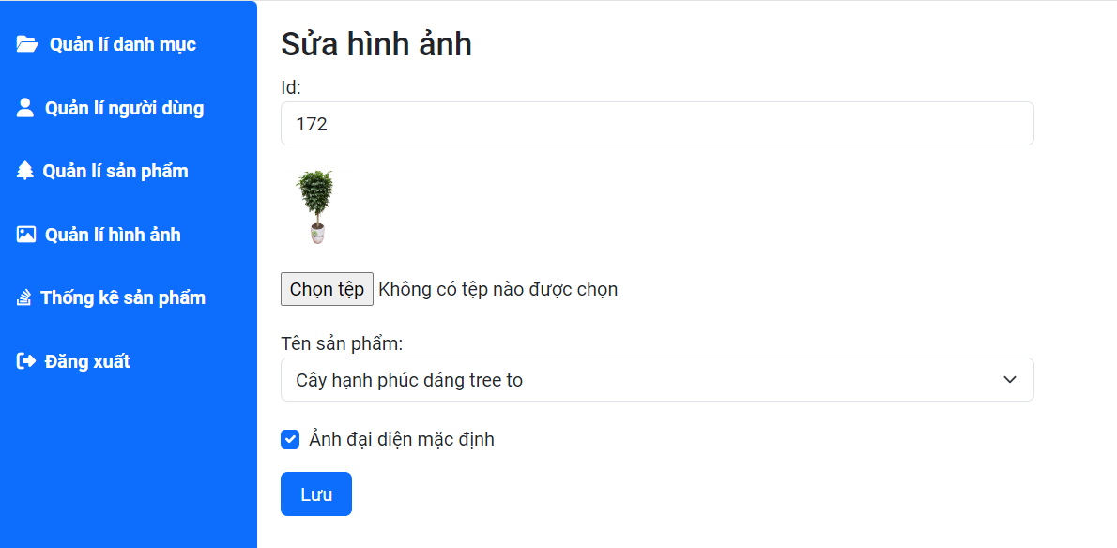

Hình 4.21 Chức năng sửa hình ảnh

Khi nhấn vào nút “Xóa” sẽ hiển thị thông báo xác minh muốn xóa, khi nhấn nút “OK” thì một danh mục sẽ bị xóa.

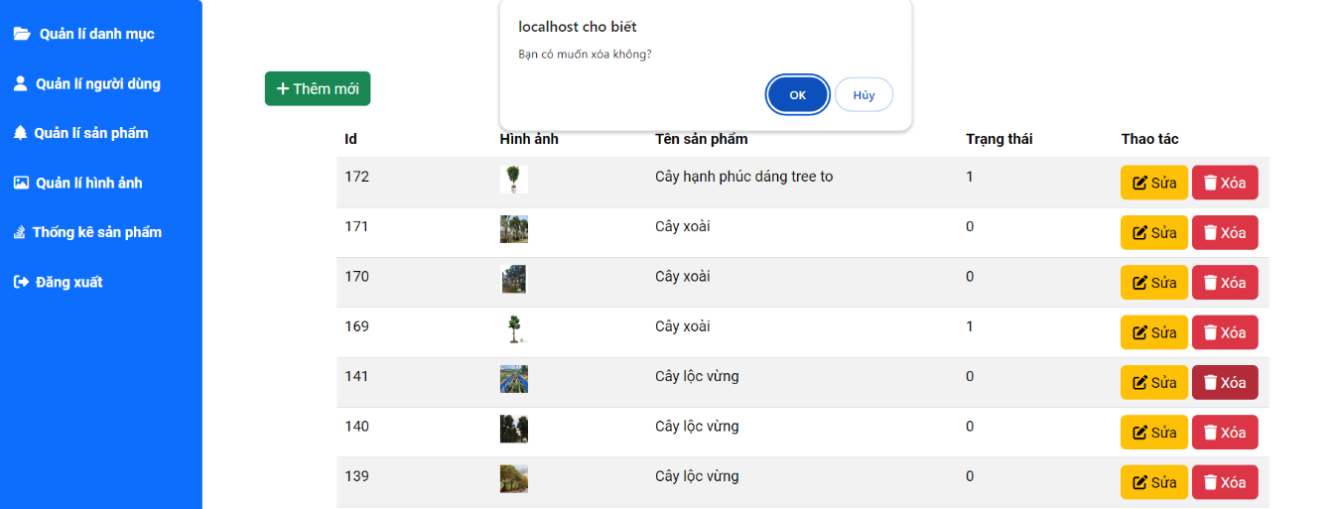

Hình 4.22 Chức năng xóa hình ảnh

### Chức năng thống kê

Hệ thống cho phép quản trị viên thống kê số lượng sản phẩm theo danh mục

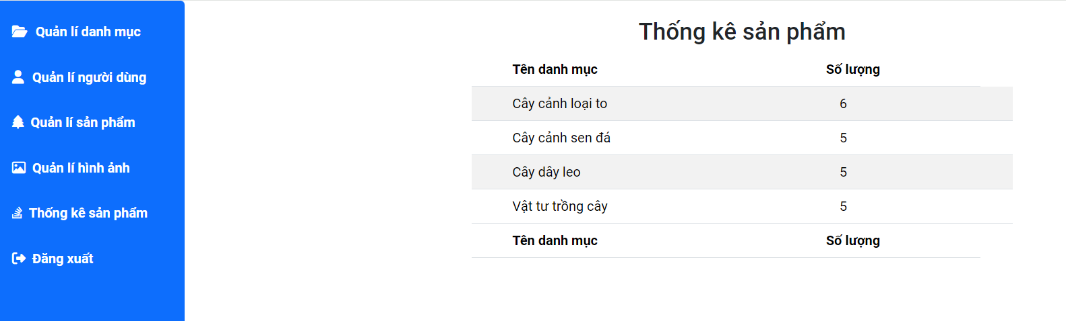

Hình 4.23 Chức năng thống kê sản phẩm

# KẾT LUẬN VÀ HƯỚNG PHÁT TRIỂN

## Kết luận

Trong quá trình thực hiện đồ án cơ sở nghành, tôi đã đạt được những kết quả sau đây:

Thu thập được dữ liệu về một số loại cây cảnh.

Thiết kế thành công cơ sở dữ liệu lưu trữ.

Hoàn thành việc tìm hiểu thư viện Bootstrap và thiết kế giao diện.

Hoàn thành việc cài đặt các chức năng cho phép thêm, xóa, sửa dữ liệu, tìm kiếm dữ liệu với ngôn ngữ PHP và MySQL.

## Hướng phát triển

Trang web giới thiệu về cây cảnh sẽ được phát triển mở rộng các tính năng bán hàng như cho phép khách hàng đặt hàng, xử lý giỏ hàng và thanh toán trực tuyến qua các ví điện tử.

# DANH MỤC TÀI LIỆU THAM KHẢO

|  |  |
| --- | --- |
| [1] | "Bootstrap," [Online]. Available: https://getbootstrap.com/. [Accessed 2023]. |
| [2] | P. T. T. M. Đoàn Phước Miền, Tài liệu giảng dạy môn lập trình web, Trà Vinh: Trường Đại học Trà Vinh, 2013. |
| [3] | "Web cây cảnh," [Online]. Available: https://webcaycanh.com/cay-canh-phong-thuy. [Accessed 2023]. |
| [4] | "W3school," [Online]. Available: https://www.w3schools.com. [Accessed 2023]. |
| [5] | "Wikipedia," [Online]. Available: https://vi.wikipedia.org/wiki. [Accessed 2023]. |
| [6] | "Cây cảnh Sài Gòn," [Online]. Available: https://caycanhsaigon.com.vn. [Accessed 2023]. |

# PHỤ LỤC

**Hướng dẫn cài đặt Xampp trên Windows**

Để tải Xampp đầu tiên truy cập vào địa chỉ [xem tại đây](https://www.apachefriends.org/download.html) chọn phiên bản Xampp phù hợp với hệ điều hành của máy tính.

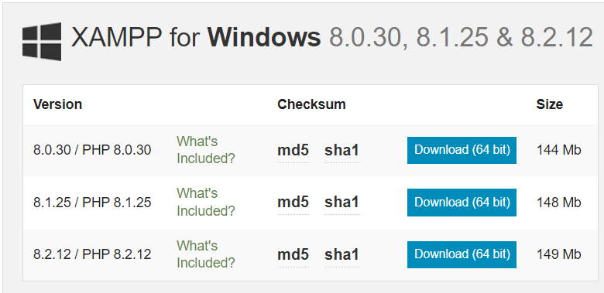

Sau khi tải file cài đặt về thực hiện chạy file, nhấn Next để tiếp tục

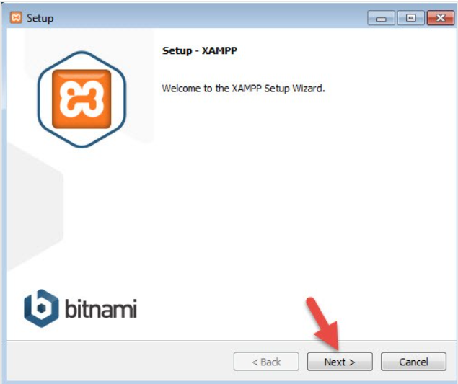

Sau đó, chọn đường dẫn để lưu cài đặt Xampp và liên chọn Next cho và chọn Finish để kết thúc phần cài đặt.

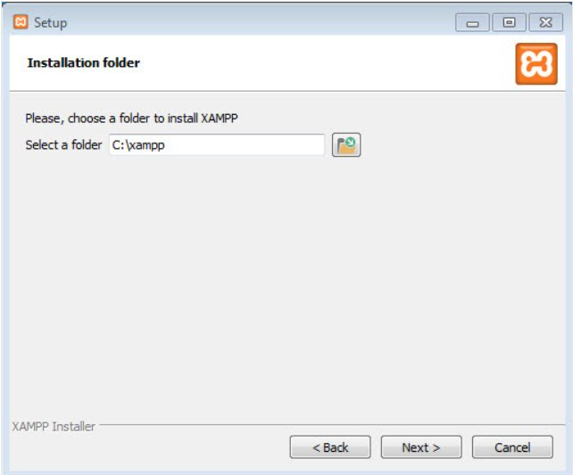

**Hướng dẫn sử dụng Xampp trên Windows**

Sau khi cài đặt thành công vào chỗ lưu Xampp vào thư mục chọn xampp-control để khởi động ứng dụng XAMPP Control Panel.

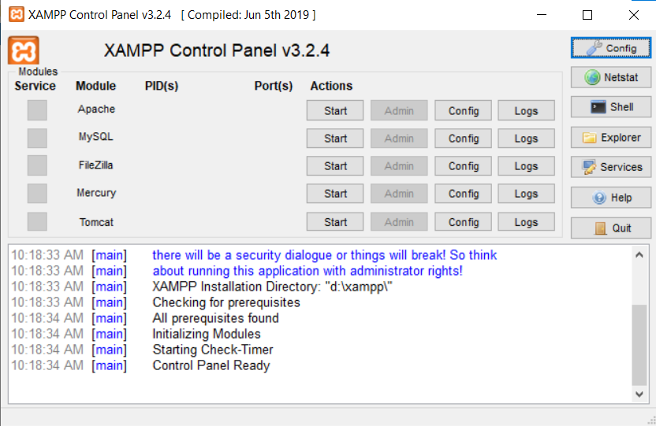

Sau khi khởi động xong chọn các dịch vụ muốn tiến hành chạy như: Apache, MySQL, FileZilla, Mercury, Tomcat và nhấn vào nút “Start” để khởi động.